

GIUGNO 2018

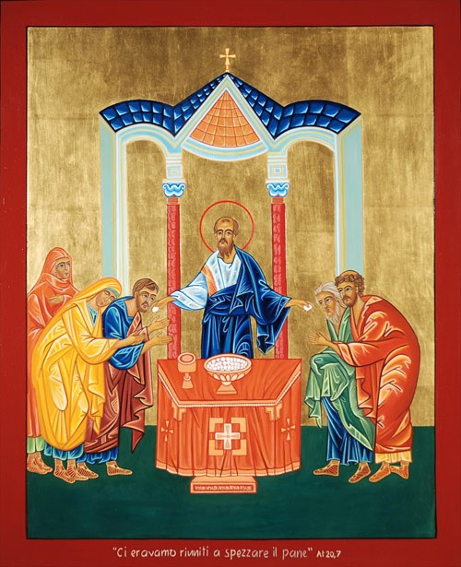**Editoriale** **Figli niente!**

**Papa** **L’Eucaristia...** **dall’io al tu**

**Chiesa Card.** **Montenegro,** **Assassinio senza sangue**

**La cena in** **Emmaus, a Monreale**

**Maria madre** **della Chiesa**

**Teologia** **Sarah,** **L’Occidente senza Dio...**

**Spiritualità** **Atto iniziale**

**Società** **Un mondo** **depresso**

**Il chitarrista di** **Vasco Rossi si converte**

**Famiglia** **Innamorarsi e** **amarsi oggi**

**Maria** **La Russia,** **consacrata o no?**

**Opera** **Ritiro di giugno**

**Cittadella** **No a ribellione e** **violenza nei giovani**

**Valtorta** **Non dire falsa** **testimonianza**

**Medjugorje** **Importanti** **novità e messaggi**

*Editoriale*

FIGLI NIENTE!

Nel 1960 in America cominciò ad entrare in commercio *la pillola anticoncezionale.* Gregory Pincus e altri ci avevano lavorato su per decenni, riuscendo alla fine a dare in mano a chiunque il mezzo per regolare le nascite sia in piccolo che su larga scala. Da allora è stata sempre più venduta e perfezionata, per evitare certi effetti collaterali spiacevoli e varie complicanze. Poi furono create la pillola del giorno dopo e la pillola abortiva.

***CONTINUA A PAG. 2***

***Editoriale***

**FIGLI NIENTE!**

L’armamentario che la malizia umana dotata di nuovi mezzi scagliava contro la procreazione, completava così gli antichi mezzi: quello di Onan, che non volendo figli disperdeva il seme per terra (coito interrotto), il condom, la spirale, le sostanze spermicide, ecc. *Extrema ratio,***l’aborto**. Questo era proibito al medico per il giuramento di Ippocrate, ma la pretesa libertà dai vincoli e la legislazione compiacente hanno cambiato il delitto in diritto: ogni donna ha diritto di scegliere se avere un figlio o no. Così siamo arrivati dappertutto all’aborto a richiesta, libero e gratuito; in Italia ormai da quarant’anni con la Legge 194 del 1978. L’infausto anniversario non è stato ricordato a dovere dalle autorità: l’olocausto dei bambini nel seno mater- no ha superato quello degli ebrei nell’ultima guerra e quasi nessuno sembra dolersene.

Da sempre la Chiesa cattolica si è opposta: sia per la condanna biblica di Onan, sia per la santità del coniugio, sia per la legge naturale. Nel 1931 il papa Pio XI, nell’enciclica *“Casti Connubii”* lo precisò e su questa linea continuarono Pio XII, Giovanni XXIII, Paolo VI (Humanae Vitae, 1968), Giovanni Paolo II (FamiliarisConsortio, 1981). La malizia della contraccezione, in qualunque modo ottenuta, sta nella pretesa dell’uomo di volere *scindere l’aspetto unitivo da quello procreativo*, messi insieme dal Creatore nell’atto coniugale. Perché? Per avere il piacere del coniugio senza il frutto della generazione. **Sesso sì, figli niente!** Questo è *peccato grave,* che investe la genesi della vita e quindi le disposizioni del Creatore. È un’offesa dalle gravissime conseguenze sia nel tempo che nell’eternità. Un solo peccato mortale merita l’Inferno; figurarsi una colluvie di peccati mortali. In ogni caso, Dio non benedice lì dove non si fa la Sua volontà. Ecco allora il sorgere e moltiplicarsi di *molti mali fisici e morali:* tumori maligni, separazioni e divorzi, ribellione dei figli ai genitori, corruzione dei costumi, facilitazione dei rapporti adulterini e prematrimoniali, ecc.

La conseguenza prima e a tutti visibile è la mancanza di figli: **culle vuote.** Proprio quello che si voleva. In quarant’anni di aborti, sei milioni di bambini fatti fuori, solo in Italia. Ora abbiamo una società di vecchi e in recessione; abbiamo bisogno di braccia e di persone che si prendano cura degli anziani. Se non ne abbiamo abbastanza, facciamo entrare gli stranieri: rumeni, magrebini, sub-sahariani: benvenuta invasione!... Ogni anno spendiamo per aborti 250-300 milioni di euro, assottigliando le già magre risorse della sanità. Nessuno dà rilevo alle culle vuote e al fatto che due ginecologi su tre sono obiettori, cioè non fanno aborti, per non contravvenire alla vocazione del medico, sacerdote della vita. In diverse nazioni siamo giunti all’**aborto fai-da-te**. In Svezia la maggior parte dei bambini nasce fuori dal matrimonio e molte donne si inseminano da sole. Ora con le DAT (Legge 219 del 22 dicembre 2017) ogni persona che vuole morire senza soffrire, può obbligare il medico per iscritto a eseguire le sue disposizioni di trattamento finale indolore. Ormai, l’uomo fa della vita quello che vuole e pretende che lo stato e il medico eseguano le sue volontà. *L’uomo come Dio.* L’antico peccato ritorna. E Satana sghignazza. E l’Inferno si espande.

La pretesa di usare il **sesso senza avere figli** è andata avanti, rendendo facile e sicuro il coito fatto comunque e con chiunque: adulterio e prostituzione più facili, unioni omosex, rapporti pedofili, rapporti pre ed extra-matrimonio, pornografia, turismo sessuale, erotizzazione della pubblicità. Il sesso entra ovunque, in tutte le salse, non risparmiando neanche sacrestie e conventi. La Tv e internet sono il principale canale di conoscenza, di fruizione, di malizia, di corruzione, di perversione, a cui né governi né religioni riescono a porre freno. Non ci sono divieti che tengono, né pene che intimoriscano: alcol, sesso e soldi sono gli ingredienti del paradiso terrestre a basso costo e per tutti. Tutta la felicità è qui; e chi può togliere il diritto di essere felici almeno cosi? È pazienza che la famiglia va in frantumi e la civiltà diventi barbarie. Ognuno vuole la sua felicità. Peccato che per questa via, che è folle egoismo, si abbiano frustrazioni e disperazioni di quà e dannazione di là. Dio non c’è, dicono. E se c’è, perché mi dovrebbe condannare? Io sono così e ho diritto alla mia felicità. Così pensano in molti, ma si ingannano.

Il punto sostanziale e previo è **l’apertura alla verità.** Solo questo salva. La realtà parla chiaro: il sesso è duplice, maschile e femminile. Solo dal loro incontro nasce la nuova vita e solo per questo è stato fatto dal Creatore. Usarlo in altri modi e non secondo natura, è sbaglio gravissimo dalle conseguenze terribili. La vita è un dono meraviglioso, che abbiamo ricevuto dai nostri genitori, che se avessero giocato col sesso, mai ci avrebbero generati. Non si scherza col fuoco e chi lo fa conoscerà il fuoco dell’Inferno. Bisogna tornare urgentemente a **dire la verità**, a mostrarla, a proclamarla, a difenderla. Sacerdoti, genitori, maestri e governanti in primis. Ognuno al suo livello deve testimoniare la verità, sapendo di andare contro corrente e di essere contestati, disprezzati, perseguitati. Molti atleti di Cristo, che si definì*“La Verità”* (cfr. Gv 14,6) pagarono con la vita, come Giovanni Battista, o con l’esilio come papa Pio VII. *Contro la verità nessuno ha potere.* La pillola fa male; il sesso serve per procreare; l’aborto è un delitto; il concepito è un figlio; il corpo non è per la libidine, perché è tempio di Dio (cfr. 1Cor 6,19). Ecco le semplici verità che quasi nessuno vuole ricordare. Ma l’uomo non è Dio. Ci conviene abbassare la cresta, prima che Dio dica: “Basta!”.

Vai su

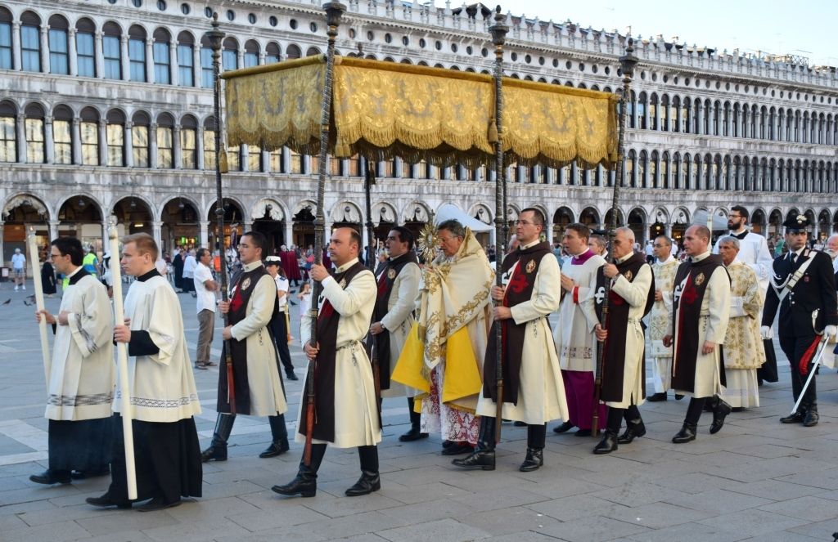**Nel mese di giugno, si dà onore pubblicamente al Signore presente nel Sacramento. Non è una processione come le altre, ma la più importante, perché quell’Ostia consacrata è Corpo e Sangue, Anima e Divinità di nostro Signore Gesù Cristo. È il *Corpus Domini.* La Chiesa ne dà testimonianza e Gesù che passa per le strade benedice, purifica, converte, risana, caccia via i demoni, chiama a seguirlo, come quando passava per le vie della Galilea, Samaria o Giudea. Gesù è sempre vivo!**

***

**Papa Francesco a Ostia:**

**“L’EUCARISTIA NELLA VITA SI TRADUCE PASSANDO DALL’IO AL TU”**

**Santa Messa e Processione Eucaristica nella Solennità del Santissimo Corpo e Sangue di Cristo**

*Pubblichiamo di seguito l’omelia che il Papa ha pronunciato nel corso della Celebrazione Eucaristica*:

Nel Vangelo che abbiamo ascoltato è narrata **l’Ultima Cena**, ma sorprendentemente l’attenzione è posta più sui preparativi che sulla cena stessa. Ritorna più volte il verbo “preparare”. I discepoli domandano, ad esempio: *«Dove vuoi che andiamo a preparare, perché tu possa mangiare la Pasqua?»* (Mc 14,12). Gesù li invia a preparare con precise indicazioni ed essi trovano «una grande sala, arredata e già pronta» (v. 15).

I discepoli vanno a preparare, ma il Signore aveva già preparato. Qualcosa di simile avviene dopo la risurrezione, quando Gesù appare ai discepoli per la terza volta: mentre pescano, Egli li attende a riva, dove già prepara del pane e del pesce per loro. Ma al tempo stesso chiede ai suoi di portare un po’ del pesce che hanno appena preso e che Lui aveva indicato come pescare (cfrGv 21,6.9-10). Anche qui, Gesù prepara in anticipo e chiede ai suoi di collaborare.

Ancora, poco prima della Pasqua, Gesù aveva detto ai discepoli: *«Vado a prepararvi un posto […] perché dove sono io siate anche voi»* (Gv 14,2.3). È Gesù che prepara, lo stesso Gesù che però con forti richiami e parabole, prima della sua Pasqua, chiede a noi di prepararci, di tenerci pronti (cfr Mt 24,44; Lc 12,40).

Gesù, insomma, prepara per noi e chiede anche a noi di preparare. Che cosa prepara Gesù per noi? **Prepara un posto e un cibo**. Un posto, molto più degno della «grande sala arredata» del Vangelo. È la nostra casa spaziosa e vasta quaggiù, la Chiesa, dove c’è e ci dev’essere posto per tutti. Ma ci ha riservato anche un posto lassù, in paradiso, per stare insieme con Lui e tra di noi per sempre. Oltre al posto ci prepara un cibo, un Pane che è Lui stesso: *«Prendete, questo è il mio corpo»* (Mc 14,22).

Questi due doni, il posto e il cibo, sono ciò che ci serve per vivere. Sono il vitto e l’alloggio definitivi. Entrambi ci vengono dati **nell’Eucaristia**. Cibo e posto. Qui Gesù ci prepara un posto quaggiù, perché l’Eucaristia è il cuore pulsante della Chiesa, la genera e la rigenera, la raduna e le dà forza. Ma l’Eucaristia ci prepara anche un posto lassù, nell’eternità, perché è il Pane del cielo. Viene da là, è l’unica materia su questa terra che sa davvero di eternità. È il pane del futuro, che già ora ci fa pregustare un avvenire infinitamente più grande di ogni migliore aspettativa. È il pane che sfama le nostre attese più grandi e alimenta i nostri sogni più belli. È, in una parola, **il pegno della vita eterna**: non solo una promessa, ma un pegno, cioè un anticipo, un anticipo concreto di quello che ci sarà donato. L’Eucaristia è la “prenotazione” del paradiso; è Gesù, viatico del nostro cammino verso quella vita beata che non finirà mai.

Nell’Ostia consacrata, oltre al posto, Gesù ci prepara il cibo, il **nutrimento**. Nella vita abbiamo continuamente bisogno di nutrirci, e non solo di alimenti, ma anche di progetti e affetti, di desideri e speranze. Abbiamo fame di essere amati. Ma i complimenti più graditi, i regali più belli e le tecnologie più avanzate non bastano, non ci saziano mai del tutto. L’Eucaristia è un alimento semplice, come il pane, ma è l’unico che sazia, perché non c’è amore più grande. Lì incontriamo Gesù realmente, condividiamo la sua vita, sentiamo il suo amore; lì puoi sperimentare che la sua morte e risurrezione sono per te. E quando adori Gesù nell’Eucaristia ricevi da Lui lo Spirito Santo e trovi pace e gioia.

Cari fratelli e sorelle, scegliamo questo cibo di vita: **mettiamo al primo posto la Messa,** riscopriamo **l’adorazione** nelle nostre comunità! Chiediamo la grazia di essere affamati di Dio, mai sazi di ricevere ciò che Egli prepara per noi. Ma, come ai discepoli allora, anche a noi oggi Gesù chiede di preparare. Come i discepoli domandiamogli: “Signore, dove vuoi che andiamo a preparare?”. Dove: Gesù non predilige luoghi esclusivi ed escludenti. Egli ricerca posti non raggiunti dall’amore, non toccati dalla speranza. In quei luoghi scomodi desidera andare e chiede a noi di fargli i preparativi.

Quante persone sono prive di un posto dignitoso per vivere e del cibo da mangiare! Ma tutti conosciamo delle persone sole, sofferenti, bisognose: sono **tabernacoli abbandonati**. Noi, che riceviamo da Gesù vitto e alloggio, siamo qui per preparare un posto e un cibo a questi fratelli più deboli. Egli si è fatto pane spezzato per noi; chiede a noi di donarci agli altri, di non vivere più per noi stessi, ma l’uno per l’altro. Così si vive eucaristicamente: riversando nel mondo l’amore che attingiamo dalla carne del Signore. **L’Eucaristia nella vita si traduce passando dall’io al tu.**

I discepoli, dice ancora il Vangelo, prepararono la Cena dopo essere «entrati in città» (v. 16). Il Signore ci chiama anche oggi a preparare il suo arrivo non rimanendo fuori, distanti, ma entrando nelle nostre città. Anche in questa città, il cui nome – “Ostia” – richiama proprio l’ingresso, la porta. Signore, quali porte vuoi che ti apriamo qui? Quali cancelli ci chiami a spalancare, quali chiusure dobbiamo superare? Gesù desidera che siano **abbattuti i muri dell’indifferenza e dell’omertà,** divelte le inferriate dei soprusi e delle prepotenze, aperte **le vie della giustizia, del decoro e della legalità.**

L’ampio lido di questa città richiama alla bellezza di aprirsi e prendere il largo nella vita. Ma per far questo occorre sciogliere quei nodi che ci legano agli ormeggi della paura e dell’oppressione. L’Eucaristia invita a lasciarsi trasportare dall’onda di Gesù, a non rimanere zavorrati sulla spiaggia in attesa che qualcosa arrivi, ma a salpare liberi, coraggiosi, uniti. I discepoli, conclude il Vangelo, *«dopo aver cantato l’inno, uscirono»* (v. 26).

Al termine della Messa, saremo anche noi in uscita. **Cammineremo con Gesù**, che percorrerà le strade di questa città. **Egli desidera abitare in mezzo a voi.** Vuole visitare le situazioni, entrare nelle case, offrire la sua misericordia liberatrice, benedire, consolare. Avete provato situazioni dolorose; il Signore vuole esservi vicino. Apriamogli le porte e diciamogli: Vieni, Signore, a visitarci. Ti accogliamo nei nostri cuori, nelle nostre famiglie, nella nostra città. Grazie perché ci prepari il cibo della vita e un posto nel tuo Regno. Rendici preparatori attivi, portatori gioiosi di Te che sei la vita, per portare fraternità, giustizia e pace nelle nostre strade . Amen.

<https://it.zenit.org/articles/papa-francesco-a-ostia-leucaristia-nella-vita-si-traduce-passando-dallio-al-tu/>

da se‟.

Vai su

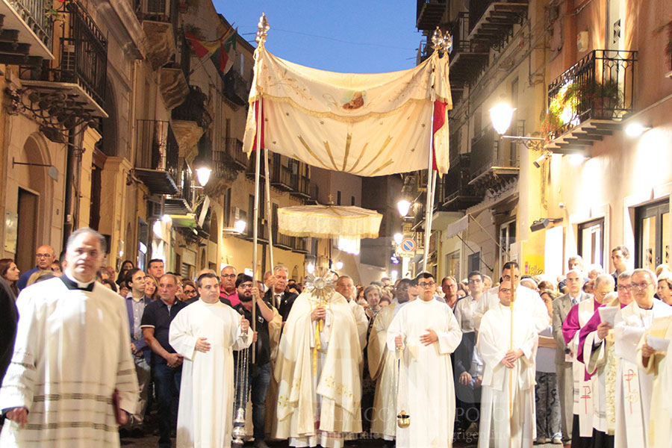**Corpus Domini**

**CARD. MONTENEGRO: “LA NEGAZIONE DELL’ACQUA E DEL PANE È UN ASSASSINIO SENZA SPARGIMENTO DI SANGUE”**

**Omelia del card. Francesco Montenegro, arcivescovo di Agrigento, al termine della processione cittadina**

“Signore Gesù, anche quest’anno sei passato per le vie della nostra città. Ogni volta pensiamo di essere noi a portarTi tra le nostre case, la verità invece – come accadde ai due **discepoli di Emmaus** (cfr*Lc* 24,13ss) – è che sei sempre Tu a condurci: come la colonna di fuoco, di cui parla la Bibbia, che ci precede nelle tanti notti della nostra storia; come nube che ci copre e avvolge nelle tante arsure di questa antica Città (cfr*Es* 14,19-20.24).

Signore, noi ti adoriamo presente nel pane eucaristico; ti riconosciamo nel tuo corpo donato, il quale mette insieme i vari chicchi di grano e poi si spezza per amore; ti riconosciamo nel tuo sangue versato, bevanda che irrobustisce e rinfranca. Ci offri pane e sangue come farmaco che sana e guarisce. Grazie! Ma, tu sei presente in un altro modo, Gesù, lo sei nel sacramento scomodo del fratello povero, ma in questa maniera non siamo altrettanto capaci di riconoscerti, voltiamo addirittura la faccia dall’altro lato, forse per non aver fastidi, o forse perché presi da tante corse e interessi, o perché non vogliamo. Eppure sei sempre tu, lo stesso, sia nel pane e nel vino che nel fratello. **Madre Teresa** diceva: “Come è possibile che si possa vedere Dio in un pezzo di pane e non nel volto di un fratello…Egli si è fatto l’affamato, il nudo, il senza patria, affamato non di solo pane, ma di amore, nudo non solo senza un pezzo di stoffa, ma nudo senza dignità umana; senza patria, non solo perché non ha casa, ma perché dimenticato, non amato, non curato, non amabile per alcuno”.

Tu, Gesù, sai bene quanta è amara **l’indifferenza**. Perdonaci, per le colpevoli distanze che mettiamo tra il sacramento dell’altare e il sacramento del fratello, tra la tua carne e la carne dei poveri.

Eppure, considerando la nostra grande devozione, avremmo dovuto imparare qualcosa di più dai tuoi amici: penso, per esempio, a **San Calogero**, il nostro Bel Vecchio, a cui ci sentiamo tanto legati, che non si rinchiuse nel suo eremo, ma ricco di Te, portava pane e acqua agli appestati. Tu, e ti sono grato, per rincuorarci e incoraggiarci ci ricordi le fatiche di tanti cristiani di questa terra che, sul tuo e suo esempio, non hanno mai chiuso le porte del cuore ai bisognosi. In questi anni di permanenza ad Agrigento ho sentito parlare con ammirazione di sacerdoti che hanno dedicato la loro vita ai poveri, o di laici che sono stati costruttori di bene comune e di cittadinanza attiva, sorelle e fratelli a noi ignoti, ma da Te inscritti nel libro dei santi del Regno. Aiutaci ad essere come loro!

Signore, permettimi ora che ti parli di un problema che interessa questa terra, e lo faccio prendendo spunto dal fatto che ti sei presentato a noi non solo come pane, ma anche come acqua viva. Il salmista, che ha conosciuto l’aridità del **deserto** e che perciò sapeva bene cosa significa una sorgente d’acqua che fa fiorire la vita attorno a sè, canta la creazione con una bella immagine, pensandola come un fiume che esce dal grembo di Dio. Tu, nel difficile e lungo cammino, hai aiutato Israele a essere popolo e a scoprire la bellezza della libertà. Già la prima tappa, dal Mar Rosso a Elim, mise tutti alla prova. È scritto nella Bibbia: *“Camminarono tre giorni nel deserto senza trovare acqua. Arrivarono a Mara, ma non potevano bere le acque, perché erano amare”* (*Es* 15,22-23). L’esperienza dura della sete li accompagnò durante il cammino verso la nuova terra: nel deserto, alla mancanza di pane si può opporre resistenza, all’assenza d’acqua consegue la morte (cfr*Es* 17,1-7).

Un uomo, che amava la Sicilia e i siciliani, ha scritto: *“Non esiste alcuna civiltà senza acqua: senza saper valorizzare l’acqua, senza saper amministrare l’acqua […] In ogni tempo, civiltà e gestione dell’acqua si identificano”* (**Danilo Dolci**). Signore, quello dell’acqua non è, e non può essere, un problema solo di alcuni, ma è di tutti; la posta in gioco non è soltanto quella dei suoi costi – problema grave e da non trascurare, aumentano, infatti, le famiglie che tra noi hanno difficoltà a pagare le bollette dell’acqua – ma si tratta anche della tenuta della democrazia partecipativa, del bene comune e dell’equità sociale. **L’acqua**, non è una merce comune, ma è un bene essenziale, insostituibile, che va difeso non solo dalle politiche egoistiche dei grandi faraoni di oggi, Fondo Monetario Internazionale e Banca Mondiale, ma anche dalle scelte locali che sembra si rifacciano al modello di tali nuovi faraoni: l’acqua deve essere accessibile a tutti.

In questa nostra bella e martoriata terra, viviamo da tempo, un grande paradosso: nonostante la ricchezza delle nostre fonti, le città e i paesi del nostro territorio non sono sempre adeguatamente approvvigionati. «*L’accesso all’acqua potabile e sicura*– scrive **Papa Francesco** – *è un diritto umano essenziale, fondamentale e universale, perché determina la sopravvivenza delle persone, e per questo è condizione per l’esercizio degli altri diritti umani*» (*Laudatosi’*, n. 30).

Noi, tua Chiesa, serva di Dio e dell’uomo, innanzi a Te, Pane di Vita e acqua che disseta, non può né vuole tacere su questo problema, perché nella questione dell’acqua è presente il **diritto alla vita**; il diritto dell’inalienabile dignità dell’uomo; il diritto della sopravvivenza dei poveri e dei più abbandonati della società. Tu lo sai come acqua e cibo siano strettamente collegati, infatti l’alto prezzo dell’acqua ha conseguenze inevitabili sul costo del cibo e delle sue produzioni: sete e fame sono anzitutto e soprattutto bisogni primari…basta dare uno sguardo alle terre povere del pianeta per **rendersi conto come di carestie e di siccità si muore** (cfr*LS*, n. 31). Anche se poi – ma non ti pare strano? – mostriamo meraviglia e rabbia quando vediamo arrivare i barconi nelle nostre spiagge.

Gesù, l’acqua, il cibo … sono problemi presenti nel Vangelo della gioia, sono pagine di umanità, pagine che questa Chiesa vuole e deve leggere, alla luce dello Spirito di Verità. Il non volerne tener conto è svilire colpevolmente il tuo Vangelo. Lo dici chiaramente nella pagina del giudizio. E poi, anche tu hai avuto sete, hai mendicato un po’ d’acqua alla samaritana e hai chiuso la tua vita terrena gridando: ***“Ho sete”,*** raccogliendo in esso il grido dei poveri di sempre del Nord e del Sud del mondo.

Gesù, Tu, Pane di Vita, Pane per la vita, che hai sperimentato la sete, la fame, la nudità: facci comprendere che la negazione dell’acqua e del pane è un **assassinio senza spargimento di sangue;** facci capire che la negazione dei diritti è un attacco alla vita e alla sua dignità; facci capire che verità, giustizia, solidarietà, libertà, sono necessarie garanzie per la costruzione della pace e binari obbligatori nel viaggio della vita. Gesù, donaci di capire, finalmente, che la cultura dello scarto e dell’indifferenza uccide la fraternità, mentre quella dell’inclusione, della cura e della custodia, la promuove e vivifica. Amen”.

<https://www.lamicodelpopolo.it/corpus-dominicard-montenegrola-negazione-dellacqua-e-del-pane-e-un-assassinio-senza-spargimento-di-sangue/>

Vai su

**LA CENA IN EMMAUS A MONREALE**

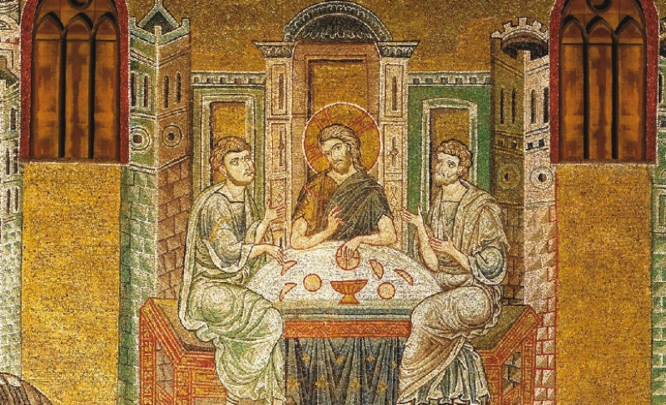

Nel 1172 il re normanno di Sicilia, **Guglielmo II**, pose la prima pietra del Duomo di Monreale, un grandioso progetto concepito subito come chiesa abbaziale, ma anche come cattedrale regia, sede arcivescovile e mausoleo dinastico. Secondo una modalità tipica dei sovrani normanni, furono coinvolte nell’impresa maestranze lombarde, siciliane, arabe, francesi, ben diverse tra loro per cultura, ma ognuna eccellente nel proprio campo di specializzazione.

E così già nel 1189 l’intero edificio era pressocché compiuto, inclusi i mosaici, per i quali re Guglielmo volle i migliori maestri, fatti venire direttamente da Bisanzio. Ed è proprio questa forte presenza “estera” e orientale a spiegare come mai a Monreale i mosaici presentino soluzioni iconografiche spesso inusuali per la tradizione prettamente occidentale.

In linea generale il ciclo iconografico, che ricopre quasi interamente le pareti della basilica, raffigura la storia della Salvezza, dalla Genesi alla prima e seconda venuta del Salvatore, ma è nella zona attorno all’altare che le scene si fanno più esplicite, nell’indicare la verità tangibile di questa lettura della storia.

**La parete nord del transetto**

Fondamentale è la parete nord del transetto, che su più livelli ospita alcune tra le immagini più significative dell’intero ciclo cristologico. In quello superiore si presentano le fasi finali della morte e resurrezione del Signore: la Sua deposizione dalla croce, la Sua sepoltura, la discesa agli inferi e resurrezione. Il registro sottostante è interamente dedicato all’apparizione di Gesù lungo la via per Emmaus. Infine, nel registro inferiore chiudono il ciclo narrativo sulla prima venuta di Gesù l’apparizione a Pietro, l’Ascensione e la Pentecoste, preludendo alla sua gloriosa seconda venuta, che trova la sua massima manifestazione nel colossale Cristo Pantocrator dell’abside.

Ma l’elemento che più sorprende, in questa parete del transetto, è che a ciascuno di tutti gli episodi elencati viene dedicato un unico riquadro, mentre a quello di Emmaus è riservata l’intera fascia centrale della parete e si sviluppa addirittura su quattro diversi momenti narrativi.

Tale scelta è del tutto inusuale per il panorama artistico italiano, che al massimo dedicava al racconto di Emmaus tre soli momenti, il che non solo la rende un unicum nella storia dell’arte monumentale, ma ci fa capire anche quanto a Monreale questo soggetto dovesse rivestire un particolare significato.

**Perché questa scelta**

Sulla scorta del vangelo di Luca (24,13-35), l’unico a narrare l’episodio di Emmaus in tutti i suoi particolari, nella prima scena sono presentati i due discepoli di Cristo, identificati dalla tradizione come Cleopa e san Luca evangelista, che stanno procedendo in cammino verso Emmaus. Improvvisamente a loro si unisce Gesù risorto, che, come recita la scritta che accompagna la scena, chiede a loro il motivo dei loro discorsi e della loro tristezza. I due discepoli tuttavia non lo riconoscono, ma l’artista ha predisposto per lo spettatore tutti gli elementi che ne indicano la vera identità: Cristo ha il nimbo crociato e si muove con la stessa modalità in cui era emerso vittorioso dalla discesa agli inferi nella scena del registro superiore su questa stessa parete, perché è ormai risorto. Inoltre reca con Sé gli attributi del viandante ossia il bastone e la borsa, benché sulla borsa sia raffigurata una croce. Il suo corpo è ricoperto solo del manto azzurro, che nel simbolismo dei colori utilizzato nei mosaici di Monreale indica la natura umana del Signore, l’unica che per ora i due discepoli riescono a vedere di lui.

Nella scena successiva è il momento dello **svelamento** della vera identità del compagno di viaggio. I discepoli seduti al tavolo riconoscono il Risorto nell’atto dello spezzare il pane, come anche recita l’iscrizione (Cognoverunteum in fractionepanis). I loro occhi letteralmente si spalancano di fronte alla rivelazione, in totale aderenza alle parole del Vangelo: «Allora si aprirono loro gli occhi e lo riconobbero» (Lc 24,31). Cristo ora è vestito dei panni che lo avevano caratterizzato in tutte le scene a lui dedicate in vita: il chitone dorato, indice della sua natura divina, e il manto blu, relativo a quella umana. Perché se all’inizio i discepoli non riuscivano a vedere oltre il suo aspetto umano, nel momento dello spezzare del pane riconoscono finalmente la sua integrità umano-divina. Naturalmente il pane è quello eucaristico, a prefigurazione del Sacramento dell’Eucaristia, che si celebra realmente sull’altare del Duomo.

La terza scena, pur non avendo riscontri nella tradizione artistica monumentale su questo soggetto, in realtà è l’esatta traduzione visiva del testo e financo del drammatico ritmo narrativo, dell’episodio narrato nel vangelo di Luca citato nell’iscrizione di accompagnamento. I due riconoscono il Salvatore allo spezzare del pane, «ma lui sparì alla loro vista. Ed essi si dissero l’un l’altro *“Non ci ardeva forse il cuore nel petto mentre conversava con noi lungo il cammino, quando ci spiegava le Scritture?”»* (Lc 24,31-32).

**L’evidenza nell’assenza**

In apparenza questa scena sembra un duplicato della precedente, con la sola differenza dell’assenza di Gesù. Ma le diversità sono più di una. Non solo Gesù non c’è più, ma lo spazio ove Egli sedeva è più largo, al fine di far pesare ancora di più il senso della Sua assenza. Sulla destra è stata inserita una porta nera vuota, segno che qualcuno ha appena lasciato la stanza. Diverso è anche l’atteggiamento dei discepoli, che meditano e discutono su quello che hanno visto, pronti anche loro ad alzarsi e andare a raccontare quanto hanno visto, come indica la posizione delle loro gambe.

Ma, a ben guardare, Gesù non ha lasciato un vuoto, perché la Sua assenza fisica è sostituita dall’evidenza del **Pane Eucaristico** al centro del tavolo, ad indicare con impressionante chiarezza comunicativa che l’eterna presenza del Salvatore si rinnova continuamente nel sacramento dell’Eucaristia ed è raro trovare un’immagine più efficace di questa nel dare forma a questo mistero.

A questo punto appare evidente la scelta meditata di chi ha progettato i contenuti dei mosaici di Monreale, volta ad inserire un episodio che, pur non facendo parte della tradizione iconografica usuale su questo soggetto, si rivela in realtà come il momento più importante, quello che proietta il passato del racconto nel presente della liturgia.

La storia si conclude con i due discepoli che fanno **ritorno a Gerusalemme** e raccontano ciò che hanno appena visto al folto gruppo degli apostoli ivi rimasti, proprio mentre, come indica l’iscrizione di accompagnamento, stavano discutendo sulla resurrezione del Salvatore. Pietro è tra loro, in primo piano, nell’accogliere la lieta notizia.

<https://www.radioromalibera.org/cultura-cattolica/la-cena-in-emmaus-a-monreale/>

Vai su

***

**MARIA, MADRE DELLA CHIESA**

Verso la fine del Concilio Vaticano II, il 21.11.64, **Paolo VI** proclamò Maria ''Madre della Chiesa''. Papa Francesco ne ha decretato la memoria liturgica il lunedì dopo Pentecoste. Che significa questo titolo? La madre, con l'aiuto del padre, dà la vita, la alimenta, la fa crescere fino all'età adulta. Così fa Maria, con l'aiuto di Dio, per noi.

1. Ci propizia il dono della grazia, la vita divina, che arriva a noi col Battesimo e gli altri Sacramenti, lei che è la Madre della grazia.

2. Ci plasma e ci fa crescere col dono della Parola di Dio, che ci ripete incessantemente nell'intimo, un po' come faceva con il bambino Gesù, umanizzandolo con la parola e insegnandogli i Salmi, tutte le Scritture e le preghiere.

3. Ci pulisce e dà la veste più bella, perché possiamo degnamente metterci a tavola e stare con onore tra la gente. La veste che ci dà la vera dignità è la virtù. Lei è 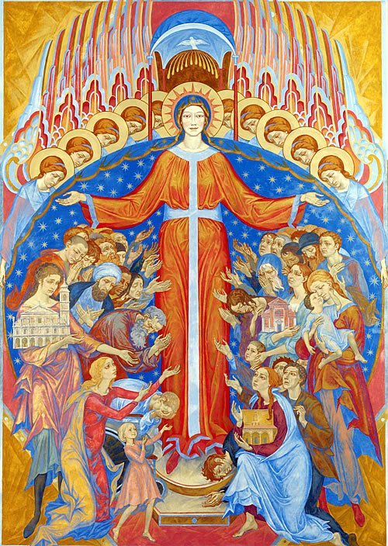con Gesù il modello di ogni virtù: dall'umiltà abissale alla carità più grande, dalla fede eroica sotto la croce alla invitta perseveranza nella speranza della Risurrezione, dallo zelo per annunciare la lieta Novella, alla preghiera con gli Apostoli nel Cenacolo, nell'attesa del dono dello Spirito Santo. Sì, ora si capisce un antico detto: ''Non può avere Dio per Padre, chi non ha Maria per Madre''. È Gesù stesso che ce la da' per madre, quando sulla croce dice al fedele discepolo: ''Ecco tua madre!'' (Gv 19,27). Se gli uomini sapessero chi è Maria davanti a Dio!... Nessuno più la bestemmierebbe e tutti la chiamerebbero Madre di Dio incarnato e Madre nostra. E Satana resterebbe scornato per sempre.

''Ave Maria, piena di grazia, il Signore è con te!...

Santa Maria, Madre di Dio e Madre nostra, prega per noi peccatori!...''.

Vai su

**SARAH: «L’OCCIDENTE SENZA DIO   
È VITTIMA DEL TERRORISMO ETICO E ISLAMICO»**

***Parlando a 15 mila pellegrini a Chartres, il prefetto della Congregazione per il culto divino e la disciplina dei sacramenti ha detto: «Risvegliati popolo di Francia. Rimetti Dio al centro della tua vita»***

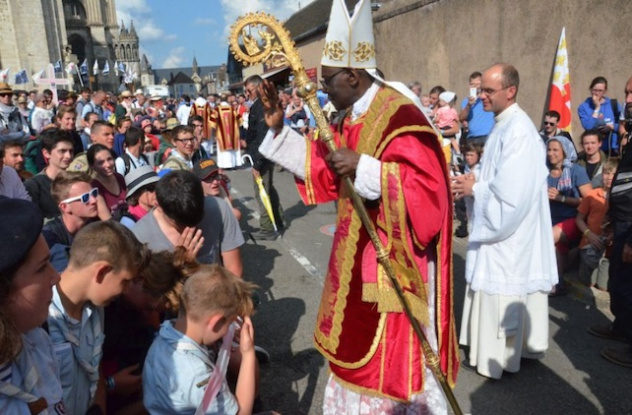«Cari pellegrini, senza la luce di Dio tutto è tenebra, tutto è inutile. La società occidentale ha scelto di organizzarsi senza Dio, cadendo nella menzogna e nell’egoismo. Cari pellegrini di Francia: rinunciate alle tenebre, scegliete la luce e farete esperienza dell’unica speranza che non delude e dell’unica gioia che non passa mai». Così il cardinale **Robert Sarah**[si è rivolto](https://www.valeursactuelles.com/societe/cardinal-sarah-peuple-de-france-retourne-tes-racines-95762) ai 15 mila pellegrini che, partiti il 19 maggio da Parigi, hanno percorso in tre giorni i circa 80 chilometri che separano la città da **Chartres**, dove il 21 maggio il cardinale ha officiato la messa nella celebre cattedrale.

**«SOCIETÀ SENZA DIO».**

Nell’omelia, il prefetto della Congregazione per il culto divino e la disciplina dei sacramenti ha pronunciato un discorso potente, rivolgendosi ai pellegrini, al popolo di Francia, ai sacerdoti, ai laici e ai giovani. *«Cari pellegrini, senza la luce di Dio la società occidentale non ha più amore per accogliere i bambini che si trovano nel grembo delle madri, non riesce più a preservarli dall’aggressione della pornografia, non sa più rispettare i vecchi, ma li accompagna alla morte, e non riesce più a fare spazio a poveri e deboli»,* ha detto dal pulpito.

**TERRORISMO ETICO E MORALE.**

La società occidentale senza Dio, ha continuato il cardinale Sarah, *«ha abbracciato le ideologie più folli ed è diventata bersaglio di un terrorismo etico e morale più distruttivo di quello degli islamisti. Perdonatemi queste parole, ma bisogna essere lucidi e realisti. Chi condurrà tante persone sul cammino della verità? Chi reagirà davanti all’attacco di un nichilismo disperato e un islamismo aggressivo? La nostra speranza ha un nome, Gesù Cristo, l’unico salvatore del mondo. Diciamolo a tutti. Risvegliati, popolo di Francia!», ha insistito. «L’unico modo per farlo è mettere Dio al centro delle nostre vite, facendo ogni giorno qualche minuto di silenzio, perché le tenebre ci circondano di rumore».*

**DISCORSO AI SACERDOTI.**

Rivolgendosi ai sacerdoti, ha chiesto loro di «non diventare semplici assistenti sociali, perché così porteremo al mondo non la luce di Dio, ma la nostra luce umana, che non può bastare. Non cerchiamo lo spettacolo e la riuscita. Essere sacerdoti non significa “fare molto” ma “essere con il Signore sulla croce”».

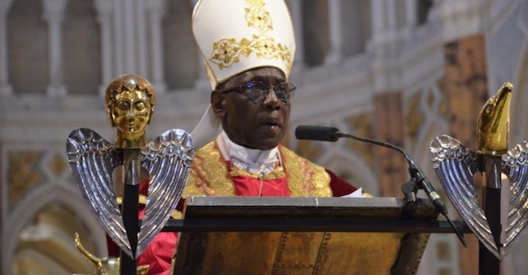**«CARI GENITORI, LA CHIESA VI RINGRAZIA».**

Parlando ai laici, il cardinale ha detto *«con forza: non abbiate paura di portare a tutti la luce di Cristo, testimoniandola con la vostra vita e dando ragione della speranza che è in voi. Testimoniate ed evangelizzate».* Ai genitori, invece, si è rivolto per dire che *«essere padri e madri di famiglia nel mondo di oggi è un’avventura difficile, piena di ostacoli e problemi. La Chiesa vi dice grazie, per il dono generoso di voi stessi. A volte dovrete lottare contro la cultura dominante, ma noi proclamiamo Cristo crocifisso. Non abbiate paura, non rinunciate».*

**LA CITAZIONE DI ELIOT.**

Dopo aver criticato «l’ideologia che distrugge la famiglia» e «la struttura onusiana che impone una nuova etica mondiale alla quale tutti dovrebbero sottomettersi», ha dato un consiglio ai giovani citando T.S. Eliot: *«”In un mondo di fuggitivi, la persona che prende la direzione opposta sembrerà un disertore”. Cari giovani: combattete tutte le leggi contro natura che vi impongono, opponetevi a tutte le leggi contro la vita e la famiglia, cercate di prendere la direzione opposta, osate andare controcorrente, perché per noi la direzione opposta non è un luogo ma una persona: Gesù Cristo, nostro amico e redentore. Voi, giovani, avete il compito di salvare l’amore umano dalla deriva nel quale è sprofondato. Oggi l’amore non è più dono di sé, come ci ha indicato Gesù sulla croce, ma possesso dell’altro, spesso violento e tirannico».*

**I NUOVI MARTIRI.**

Il cardinale Sarah, dopo aver citato come esempio del vero amore il [sacrificio del gendarme Arnaud Beltrame](https://www.tempi.it/fede-puo-spiegare-la-follia-del-sacrificio-di-arnaud-beltrame#.WwQxYFOFNQM), ha insistito: *«Giovani, se Dio vi chiama nel sacerdozio non abbiate paura di rispondere, seguitelo. Non esitate a dirgli di sì, perché lui vi donerà tutto, non perderete nulla seguendolo. La Chiesa ripone in voi la sua speranza».* E tornando a rivolgersi al popolo di Francia e occidentale ha concluso: *«La gente ha sete di Cristo, non deludetela. L’Occidente è stato evangelizzato col sangue dei martiri, voi sarete i martiri che le nazioni attendono per la nuova evangelizzazione- Chiediamo alla Vergine Maria un cuore che bruci d’amore per la gloria di Dio».*

<https://www.tempi.it/sarah-loccidente-senza-dio-e-vittima-del-terrorismo-etico-e-islamico#.Ww8KB4rOOhA>

Vai su

***

**Spiritualità**

ATTO INIZIALE

Per atto iniziale intendiamo **l’inizio dell’esistenza cosciente e libera,** che si ha alla creazione dell’anima e che poi si prolungherà nella sua incarnazione dentro il grembo della madre e fuori, nella vita extra-uterina, via via che uno va crescendo e si va abilitando a pensare e volere. Ogni uomo è fatto di anima e di corpo, creati simultaneamente e uniti nel momento del concepimento, ma men- tre l’anima è perfetta, il corpo ha bisogno di formarsi gradualmente. Sarà intorno ai sei-sette anni che il bambino acquista l’uso di ragione, almeno generalmente. L’atto iniziale dapprima è tutto dell’anima, poi gradualmente di tutto l’uomo, corpo ed anima. Esso si porta avanti per tutta la vita e può cambiare in un senso o nell’altro. Alla morte diventa definitivo e non cambia più. Si salverà chi si è aperto a Dio, alla verità, all’amore; si perderà invece, chi con scelta consapevole e duratura si è chiuso, facendo di se stesso il proprio assoluto.

Fuori di noi, vediamo questa verità nella **prova degli Angeli**. Alla rivelazione di Dio, concernente il Verbo incarnato al centro dell’universo, c’è stato chi come Lucifero ha detto: *“Non l’accetto, non lo servo, non lo voglio sopra di me!”,* e chi come Michele arcangelo ha detto: *“Si, questa è la veri- tà. E dunque l’accetto, lo voglio, lo servo”.* Il primo nega la verità per non perdere il suo asserito primato e fa di sé un assoluto (morale non ontologico): *“io non cedo a nessuno il mio primato. Io sono come Dio. Tutte le altre creature stiano sotto di me!”.* Il secondo si apre alla verità rivelata, l’accoglie, la riconosce, resta umile e fedele a Dio, si fa suo servitore e grida al ribelle: *“Chi come Dio? (Mi ka El?)”*. Subito tutti gli angeli si dividono e si accende la lotta delle origini, che vede Lu- cifero-Satana e i suoi angeli scaraventati dai cieli sulla terra da Michele e dagli angeli fedeli.

**Alla creazione dell’anima Dio si rivela**. Lo farà poi tantissime volte durante la vita terrena, allo scopo di perfezionarla e arricchirla sempre di più dei suoi doni, perché sia degna di stare in eterno con Lui, nel suo Paradiso. Essendo Dio uno e trino, tutto ciò che fa porta il sigillo dell’unità in una triplicità d’interventi. L’unità sta nel Padre che si rivela e attira a Sé; la triplicità sta nell’opera di ognuna delle tre Persone 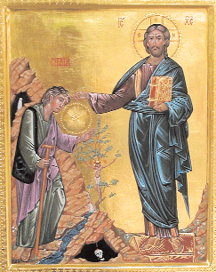divine: il Figlio è il Verbo, la Luce increata che illumina ogni uomo e ogni cosa; il Padre è Colui che dà la vita, anche a me che apro gli occhi; lo Spirito Santo Amore è Colui che mi immette nell’abbraccio tra Padre e Figlio, perché possiamo essere in piena comunione. Per questo, l’atto iniziale dell’anima è triplice: apertura alla luce, adorazione, comunione. Vediamo in particolare.

1. **Apertura alla luce.***“In principio era il Verbo... la luce vera, quella che illumina ogni uomo”* (Gv 1,1.9). L’anima è fatta per Dio, come l’occhio per la luce; essa è aperta alla luce della cono- scenza. Vedere la luce significa connettersi al sole che illumina. *“Dolce è la luce e algli occhi piace vedere il sole”* (Qo 11,6). La luce fa vedere le cose, le fa conoscere e distinguere. La luce rompe le tenebre dell’ignoranza e dell’errore e rivela la verità. *“La Verità vi farà liberi”* dirà un giorno il Signore (Gv 8,32), facendo ben capire che è Lui la Verità e chi lo rifiuta, rimane nelle tenebre e rischia di morire nel suo peccato, come fu per i farisei e i sinedristi ostinati nel nega- re i suoi miracoli e la sua filiazione divina. Ora il Verbo fa luce fin dall’inizio e dichiara all’anima la **prima verità: Dio c’è!** In questo momento l’anima percepisce la sua dipendenza ontologica: essa prima non c’era, ora c’è. Prima è tutto buio, ora c’è luce.
2. **Adorazione**. L’io, alla luce della verità, deve riconoscere che questa Luce lo precede e lo illumina: gli rivela come stanno le cose. Egli si percepisce non come assoluto ma come un essere dipendente, una creatura, frutto del volere di un Altro, d’un amore infinito. La vita infatti, è un dono di amore, è da noi ricevuta, non siamo noi l’origine di noi stessi, ma è un Altro che ci genera all’esistenza. È Lui che ci dà la vita. Questa è la seconda verità esistenziale, collega- ta perfettamente alla prima: **Dio c’è e mi dà la vita**. Da questa conoscenza scarurisce l’atto di adorazione, che è come dire: *“Ti riconosco Dio, come mio principio assoluto. Tu solo sei Dio e senza di Te, nulla è. Ti adoro! Credo al tuo amore per me”.* È la verità fondamentale che noi esprimiamo nel Credo: *“Io credo in Dio Padre onnipotente...”.* La percezione della nostra vita come dono, ci apre al riconoscimento della divina paternità.
3. **Comunione**. È il terzo atto. Previa è la conoscenza della verità e dell’amore che ci dà vita. Ora Dio dà la luce a tutte le creature, ad ogni uomo che viene al mondo, per attirarlo a Se ed en- trare in comunione. Questo consentirà un incremento illimitato del dono della vita, fino alla vita eterna nel cielo. Per questo, la creatura è chiamata ad entrare nella volontà di Dio, cioè a *vole- re solo ciò che Dio vuole.* Solo questo fa entrare e restare in comunione. Questa è la terza verità. La luce dà la retta conoscenza; il piegarsi in adorazione mette nella giusta relazione; l’obbedienza unisce il volere della creatura con quello sovrano del Creatore. Allora si ha per- fetta comunione. Se invece, si rifiuta la verità o l’adorazione, non si arriva alla comunione e ci si perde. In verità, il ribelle nega le tre prime verità, si fa come Dio e rompe la comunione. Non conosce l’amore. Questo fecero i sinedristi che uccisero Gesù e Giuda Iscariota che lo tradi. Rinunziando alla paternità divina, fecero del demonio il loro padre (cfr. Gv 8,44).

Il **demonio** infatti, si oppone a Cristo e lo farà in eterno. Egli cerca di farsi un regno alternativo a quello di Cristo. E se i connotati del Regno di Gesù sono la conoscenza della Verità che libera, la pietà filiale e adorante verso il Padre e la comunione nello Spirito d’amore, le caratteristiche del regno di Satana sono: la menzogna ostinata, il rifiuto della dipendenza amorosa dal Padre, la ribellione alla sua autorità e la rottura di ogni comunione con Dio. Questa è la perdizione, che merita giudizio di condanna. Dio infatti, c’è e non si può vivere come se Dio non ci fosse. Egli ci ha creati per Sé e non per altri. Dal momento che siamo coscienti e liberi, diventiamo responsa- bili delle nostre azioni. Quelle interiori che solo Dio vede, sono le più importanti. I fatti poi fanno vedere quello che c’è nei cuori. Come il vecchio Simeone profetizzò alla presentazione di Gesù bambino al tempio: Egli è sasso d’inciampo, segno di contraddizione.

**Gesù è la salvezza.** Egli è stato mandato prima di tutto per rivelare la verità di Dio, il volto del Padre dei cieli e annunziare il Suo Regno. Poi per redimere l’umanità da tutte le sue colpe, me- diante la sua Passione, Morte e Risurrezione. Poi per dare lo Spirito d’amore, che ci fa santi nella famiglia dei figli di Dio che è la Chiesa, da Lui fondata sugli Apostoli e dotata dei sette Sacramenti e in possesso della sua testimonianza e del suo Sacrificio che espia i peccati e ci dà il Pane del cielo. Fuori di qui non c’è salvezza. Coloro che non conoscono Cristo possono salvarsi se si apro- no alla verità e all’amore, come dimostra la sentenza positiva al Giudizio Universale: *“Venite bene- detti dal Padre mio...”* (cfr. Mt 25,34). L’apertura alla verità è testimoniata dalle opere di carità. Ec- co perché Dio benedice. Al contrario, la chiusura alla verità non fa riconoscere né Dio da adorare né il prossimo da amare. Chi fa così, merita la condanna eterna.

**L’Inferno** non è vuoto, purtroppo! È stato preparato per il demonio e per i suoi angeli ribelli in eterno. Vi finiranno dentro anche gli uomini che si fanno ostinati e ribelli sino alla fine della prova. La misericordia di Dio è sì infinita, ma il tempo no. Alla creatura è dato un tempo per riconoscere la verità, per credere nel Padre creatore, per entrare nella sua comunione, facendo con Cristo la sua volontà. Qui c’è la salvezza, anche se per fare questa volontà ci sarà da morire sulla croce. Alla morte, gli eletti vedranno finalmente il volto di Dio e anche il loro corpo risorgerà. *“Sì,* dice Giobbe, *io so che il mio Redentore è vivo e che in ultimo senza questa mia pelle vedrò Dio...”* (cfr. Gb 19,25-26). Il Redentore è il Messia, Cristo Signore, l’unico che ci fa giusti davanti a Dio. Ma questa giustificazione fatta sul Calvario, si applica solo all’anima che si apre alla luce della verità e all’amore di carità. La salvezza c’è se l’uomo entra nell’abbraccio di Dio.

**All’inizio della creazione** Dio dice: *“Sia la luce!”* (Gen 1,2). Così all’inizio dell’esistenza umana e la luce che illumina ogni uomo è il Verbo. Egli lo fa come Dio che rivela se stesso e le cose del mon- do; con l’incarnazione, la luce increata si è fatta carne e parola. *“Io sono venuto nel mondo come luce, perché chiunque crede in me non rimanga nelle tenebre”* (Gv 12,46). Chi dunque, accoglie Gesù si salva, ma se rifiuta Cristo e il suo Vangelo, come potrà salvarsi dalla condanna? *“Dio è luce e in Lui non vi sono tenebre”* (1Gv 1,5) e così deve essere per i figli di Dio: essi sono figli della luce, senza più tenebre di peccato: ignoranze, dubbi, contestazioni, ribellioni, impurità: tutte cose che fanno diventare figli del Maligno, mentitori e omicidi. *“Mentre avete la luce, credete nella luce, per diventare figli della luce"* (Gv 12,36), dice Gesù ai giudei e ad ogni uomo.

Se uno si converte e aderisce a Dio, **Egli lo illumina sempre più**. *“Chi accoglie i miei comanda- menti e li osserva, questi è colui che mi ama. Chi ama me saràamato dal Padre mio e anch’io lo amerò e mi manifesterò a lui"* (Gv 14,21). Questa manifestazione è un salire di luce in luce, come una progressiva trasfigurazione dell’anima. *“E Dio, che disse: "Rifulga la luce dalle tenebre", ri- fulse nei nostri cuori, per far risplendere la conoscenza della gloria di Dio sul volto di Cristo”* (2Cor 4,6). Cristo glorioso è l’immagine più perfetta del Padre: Luce da Luce, come diciamo nel Credo. I Santi sono anch’essi un riflesso della luce divina. Solo questo mette in fuga le tenebre. Il mondo odia la luce, perché nessuno possa scoprire i suoi delitti. E pertanto odia i figli di Dio, perché essi con la loro vita santa, condannano il mondo. Tutti acclamano i potenti e vogliono la gloria; ma tutti sanno quanta menzogna e quanti delitti stanno sotto i troni dei potenti e quanto effimera sia la loro gloria. A loro sta bene così, perché non amano la verità e vogliono godere dei favori terreni e dell’attimo presente. Ma alla Verità viene resa giustizia da coloro che la amano.

Vai su

**Società**

**UN MONDO DEPRESSO,   
COI CAVALLI SENZA AURIGA**

***L'Oms ha stimato che il 4,4% della popolazione globale soffre di depressione. L'antropologia umana è passata dal progetto trascendente guidato dalla ragione come nel mito della biga alata ad un abbandono totale alle proprie pulsioni dove domina il sesso come unico obiettivo. Il risultato è questo. Ne sarà valsa la pena?***

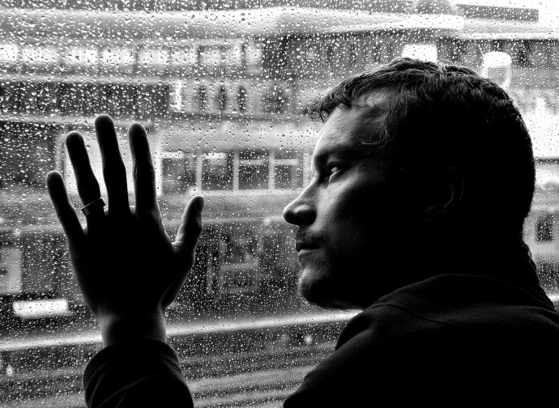

La tradizione occidentale ci ha lasciato alcuni principi antropologici in base ai quali orientare la propria vita e quella delle nuove generazioni, attraverso l’educazione. Innanzitutto l’uomo è un sinolo (un’unione inscindibile) di materia e forma, anima e corpo.

**Secondariamente, nell’uomo esiste una gerarchia** come indica il mito della «biga alata» del *Fedro* di Platone: la biga ha due cavalli - uno nero ed uno bianco – ed è guidata da un auriga. I due cavalli rappresentano le passioni, l’auriga la ragione: le passioni sono necessarie per muoversi, ma la direzione è decisa dalla ragione.

**Ancora: l’uomo è un «animale sociale»**, dice Aristotele. È fatto per vivere in società, ha bisogno di relazioni.

**L’uomo ha una «natura», cioè un progetto**, come ogni cosa esistente. Non solo: questo progetto è trascendente, cioè l’uomo si realizza dedicandosi ad altro da sé. Questo non è solo una legge rivelata («*C’è più gioia nel dare che nel ricevere*»), ma è anche una legge antropologica (chiamata «*Il paradosso della felicità*») della quale hanno scritto autori non cristiani come Aristotele, Seneca, Viktor Frankl. Kierkegaard ha espresso questo concetto con una frase molto felice: *«La porta della felicità si apre verso l’esterno; ogni tentativo di aprirla verso l’interno la chiude sempre più».*

**Potremmo continuare, ma questi sono i principali fondamenti antropologici** sui quali l’Occidente ha costruito l’educazione e il benessere degli uomini. Con un certo successo, se è permesso dirlo.

**Poi, progressivamente, la nostra civiltà ha abbandonato questi binari.**

**Ha cominciato a considerare l’uomo come *res estensa*** alla quale, in qualche modo, è connessa una *res cogitans* (non un’anima); poi come pura materia, come una «scimmia nuda», come un prodotto di rapporti economici.

**Poiché la ragione indicava norme morali e religiose**, iscritte nel cielo e nel cuore dell’uomo, è stata mutilata: essa può cogliere – si è scritto – solo ciò che cade sotto i nostri sensi, solo ciò che è misurabile, solo la materia. Tutto il mondo metafisico – quel mondo che è sempre stato considerato più importante di quello materiale – è stato considerato idolo, supersitizione, convenzione sociale, pregiudizio.

**A questo punto si è fatto di tutto per porre al vertice** dell’uomo le sue passioni: stupro e omicidio, secondo Nietzsche; sesso e morte secondo Freud. Sesso e basta, secondo i nostri media. Lo scopo della vita è, dunque, il soddisfacimento della passioni. L’importante è godersela, l’importante è divertirsi.

**Si è negato che l’uomo abbia una natura**, un progetto: se è pura materia e non esiste la metafisica, l’uomo è ciò che è. Non ha alcun progetto. Non è questo che diceva il marxismo? Non è questo che afferma l’ideologia di genere?

**Infine: non c’è alcuna trascendenza.** L’uomo è egoista e cerca semplicemente il proprio profitto. Eventualmente, gli altri possono avvantaggiarsi dalle briciole che cadono dalla sua tavola. Siamo sempre più soli ed incapaci di relazionarci. I *social media* hanno sostituito le vere relazioni: gli amici sono quelli di Maria De Filippi o di Facebook; non guardiamo più negli occhi le persone, ma solo schermi elettronici; avere degli amici è diventato quasi impossibile.

**Abbiamo, insomma, praticato il perfetto rovesciamento dell’antropologia tradizionale**. C’è voluto un po' di tempo, è costato un po' di fatica (per non parlare di guerre, morti, sofferenze…). Però, alla fine, l’uomo è libero. Ciascuno vive come crede e non sulla base di ciò che gli viene ordinato di credere.

**I risultati? Li scopriamo leggendo i quotidiani in questi giorni:** «[L’Organizzazione Mondiale della Sanità](http://www.ilsecoloxix.it/p/italia/2018/05/21/ACA5tkwD-emergenza_psicofarmaci_italiano.shtml) stima in 300 milioni le persone che ne soffrono, il 4,4% della popolazione globale. Da noi, però, la percentuale sfiora il 20%. Nel periodo 2010-2015, scrive il The British Journal of Psychiatry il consumo di **antidepressivi** in Europa è aumentato del 20%».

**Ne sarà valsa la pena?**

Vai su

**\*\*\***

**LA CLAMOROSA CONVERSIONE   
DEL CHITARRISTA DI VASCO ROSSI**

**Nando Bonini racconta come Gesù ha trasformato la sua vita spericolata**

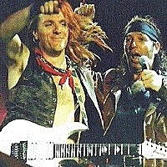"Liberi liberi siamo noi", cantava Vasco Rossi. Per poi chiedersi, "ma liberi da che cosa, chissà cos'è?". A questa domanda che scruta l'intimità più profonda, una risposta l'ha data Nando Bonini. Con Vasco Rossi, lui, chitarrista assai affermato in Italia e nel mondo, ha condiviso la realizzazione di canzoni e tournée per più di dieci anni. Fino al 1995, quando una proposta di lavoro all'inizio accolta con sarcasmo lo induce presto a cambiare radicalmente prospettive.

Nando Bonini abbandona la sua "vita spericolata" per "lasciarsi trasformare da Dio". Scende dal palco per intraprendere un percorso di conversione cristiana ancora in atto. Oggi Nando Bonini è membro dell'Ordine francescano secolare; continua a suonare e a produrre musica. Ma lo fa per annunciare il Vangelo.

Abbiamo ascoltato dalla sua viva voce la testimonianza diretta di un uomo coraggioso; un'ex rockstar capace di sfidare il dileggio di molti, di privarsi degli encomi dei fans e della vanagloria del successo. Tutto questo, per raggiungere la meta più alta.

**Nando Bonini, quando nasce la tua passione per la musica?**

La mia passione per la musica nasce a 6 anni, vedendo in tv un gruppo inglese, attratto dalla forma di una chitarra elettrica che possedeva il chitarrista. Più che passione all'inizio fu un gioco, un divertimento quotidiano che insieme ad altri tre miei coetanei si faceva dopo avere adempiuto agli impegni scolastici. Ci si riuniva a casa di uno o dell'altro e si passava il pomeriggio cercando di ricavare suoni e rieseguire canzoni. Così facendo all'età di 7 anni formavamo il nostro primo gruppo.

Ci chiamavamo I BOA, ma come disse una volta Corrado, il famoso presentatore televisivo che ci stava premiando per avere vinto un concorso musicale, "più che dei boa, me sembrate dei vermicelli". A 8 anni ci chiamavano alle feste scolastiche per suonare. Insomma, cominciava ad essere passione per la musica, visto anche che portava dei buoni risultati. Quindi l'impegno aumentava e il desiderio di far diventare un mestiere quel gioco iniziale cominciava nell'adolescenza a predominare, fino poi a realizzarsi completamente dai 18 anni in poi.

**Nel 1991 inizia la tua collaborazione con Vasco Rossi. Puoi raccontarci cosa conservi di quella esperienza?**

Posso dire che è stata una bellissima esperienza professionale, è una delle produzioni più ambite in Italia per chi fa il nostro mestiere. Ci sono arrivato dopo aver partecipato a dischi di altri artisti italiani degli anni '80, per poi approdare a Bologna e lavorare per la band che si era appena staccata da Vasco; si chiama Steve Rogers Band, che però aveva lo stesso suo produttore.

Finita una tournée con la Steve Rogers Band, mi venne proposto di fare parte della band di Vasco e da lì si cominciò la produzione de "Gli spari sopra" (disco e tour), quello fu l'inizio per me della collaborazione con Vasco, per arrivare poi alla fine nel 2005 con il disco "Buoni o cattivi". Di questa esperienza ricordo da parte di tutti una grande professionalità. Poi è stata anche motivo di revisione della mia vita ad un certo punto, quando Dio mi ha fatto capire che dovevo cambiare, dovevo staccarmi per il mio bene dal successo e dalla vanagloria che mi avevano incatenato.

**C'è un episodio, in particolare, che ti ha cambiato la vita. Di cosa si tratta?**

Nel 1996, per la precisione. Accadde che durante uno dei tanti concerti negli stadi, in un backstage, notai il comportamento infimo di alcune persone nei confronti di altre, e vedendo loro ho rivisto me stesso. Ho rivisto Nando che non considerava le persone come persone, ma solo come mezzi per adempiere ai propri vanagloriosi progetti sbagliati. Un pensiero velocissimo mi arrivò nella mente: "Nando, mi fai schifo".

Da quel momento Dio, a mia insaputa, mi stava già cambiando facendomi riflettere sulla mia vita, **su cosa volevo farne della mia esistenza: salvarla o buttarla via.**

Quella fu la mia ultima tournée e gli ultimi 3 mesi cercavo di non farmi fregare dalle tante tentazioni che mi avrebbero ancora indotto a buttare via la bellezza vera della vita. Grazie a Dio e a mia moglie Marina, piano piano terminai quel tour quasi salvo. La vera prova arrivò nel '97, quando un serio problema familiare mi fece aprire gli occhi sulla realtà quotidiana, che non era quella del girare il mondo allegramente, avere tutto quello che vuoi e non prendersi nessuna responsabilità perché tanto c'è chi la prende al posto tuo mentre tu te la spassi. Un **problema familiare** che grazie a Dio mi abbassò l'ego, finalmente.

Mi ritrovai in ginocchio sotto una pioggia battente nel giardino di casa a gridare interiormente aiuto a Dio, a quel Dio a cui avevo sempre volutamente girato le spalle; e che ora però era la mia sola speranza. Dio vuole bene anche a me e questo grido d'aiuto è stato la mia salvezza. Un piccolo miracolo di Dio e il problema si risolse, un grande miracolo di Dio è stato quello da quel giorno di farmi vivere per Lui, seguendoLo il più possibile per quanto Lui me ne dia la capacità e per quanto io sia capace di impegnarmi a farlo.

**Nando Bonini, com'è cambiata la tua vita dall'inizio di questo percorso di conversione?**

È cambiata e sta cambiando in continuazione perché ogni momento del cammino di conversione è apprendimento, è rinnovamento, è fatica ma è anche tanta gioia di scoprire come con la fede tante cose si affrontano in modo completamente nuovo. Davvero è come tornare a volte bambini e gioire per le cose che la vita ti offre. Il cambiamento sta nel fatto di dare i **veri valori** alla tua esistenza e quindi scegliere il percorso sicuro per il fine che ci si prospetta: vivere eternamente nella gioia con Dio. A questo punto dopo avere seguito altre strade, se Dio mi ha fatto tornare sulla sua via che promette solo gioia eterna, sarei davvero folle a persistere su sentieri sbagliati. Dio mi ha promesso una bella vita, io ci credo e la voglio vivere pienamente sin quando sarà il momento.

**E Vasco Rossi? Come ha accolto il tuo cambiamento? Siete ancora in contatto?**

Non sono più in contatto con nessuno, ma non ci sono motivi particolari, anche altre amicizie di sempre con il tempo si sono perse.

**A molti può sembrare paradossale che una rockstar, abituata agli agi del mondo patinato, possa trovare la vera libertà cambiando radicalmente vita per seguire Dio. Cosa ne pensi?**

Ripeto quanto detto prima, è questione di dare valore e valori alla propria esistenza. La "bella vita", magari "spericolata", sembra bella ma per esperienza dico; porta solo a superficialità ed annientamento del valore primario dell'esistenza, **l'Amore**. Amore che vuol dire volere bene a te stesso ma anche agli altri; volere bene alle creature di Dio e quindi volere bene a Dio.

La libertà è non essere schiavi del proprio io, che vuole predominare su tutto e tutti. Dio ci lascia liberi di decidere, certo. Ma dobbiamo capire che liberi non vuol dire "faccio quello che voglio" (e mi distruggo). Si è "liberi di farci del bene".

**Il mondo dello spettacolo è davvero permeato di alcol e droga? Sei d'accordo che dietro gli eccessi delle "generazioni di sconvolti" si cela una viscerale disperazione?**

Ti posso dire per esperienza che i vizi che quotidianamente ci possono rendere schiavi nella vita ordinaria di ciascuno, nel mondo dello spettacolo trovano maggior terreno di crescita, anzi diciamo che spesso il mondo dello show business propone modelli da seguire attraverso artisti, canzoni, trasmissioni, video, film, libri che in modo subdolo ingannano la mente ed il cuore facendoti credere che **più trasgredisci** e sei sulla bocca di tutti e più hai potere e successo. Dipende da te, se hai la testa sulle spalle o meno. Io non l'ho avuta. Ma il successo prima o poi si paga molto caro. Per alcuni a prezzo della vita. Per altri a prezzo della integrità mentale e della salute fisica e morale. [...]

**All'epoca, come hanno fatto a convincerti a fare il musical su San Francesco? E poi, cosa è accaduto?**

Il musical su San Francesco è stato l'inizio, per me in modo inconsapevole, di un cammino che ora continua e prosegue fino a quando Dio vorrà. Il Signore ha usato il mio peggior difetto in quel periodo, la vanagloria, per farmi avvicinare alla fede. La storia è lunga e non posso raccontarla tutta, ma in breve accettai l'incarico perché mi mancava nel curriculum la direzione artistica di un musical, che significa la gestione di tante persone, le musiche, le scenografie, ecc. Insomma, un lavoro dove mi vedevo a capo di tutto. In realtà, poi, per realizzarlo mi sono dovuto documentare su San Francesco; ho comprato le Fonti Francescane, poi nelle Fonti ci sono citazioni dal Vangelo ed il Vangelo in casa da me non c'era più da quando ero ragazzino. Insomma, per fare bene quel lavoro dovevo prepararmi, ne andava della mia reputazione di musicista affermato. Le informazioni che prendevo, però, non erano semplici notizie, ma la Parola di Dio. E Dio, quando parla, ti parla al cuore, permette che, piano piano, quelle parole lette rimangano dentro e facciano riflettere.

**Quando e perché sei diventato terziario francescano?**

Esattamente era il 13 maggio 2001. Con mia moglie Marina abbiamo fatto la professione nell'Ordine Francescano Secolare con la promessa di impegnarci a vivere il Vangelo alla maniera di San Francesco, che non è né più né meno alla maniera di Gesù Cristo, cercando di applicare alla nostra vita il Vangelo pur essendo persone sposate e con una vita, un lavoro, un'esistenza normale come tutti gli altri, semplicemente cercando di mettere più attenzione cristiana nelle cose di tutti i giorni che ci restano da vivere.

**Oggi che ormai la notizia si è sparsa, il fatto di essere un credente praticante ti ha creato problemi o è stata un'opportunità?**

Non ho praticamente mai parlato di fede con i miei vecchi colleghi; ora semplicemente sanno e rispettano il mio percorso di conversione. Problemi solo con me stesso, perché essendosi sparsa la voce, tutti pensano che io sia diventato una brava persona e questo mi pesa quando mi ritrovo con la mia coscienza a commettere errori che deludono le aspettative di chi mi vede in questo modo. Opportunità tante, ma la più bella è quella di rivedere la mia vita completamente rinnovata. Sto rivedendo tutto con gli occhi della fede e scopro quante cose cambiano di significato o prendono un significato. È come essere un po' bambini, guardare il mondo e scoprirlo con stupore. **È bello!**

Federico Cenci

e Concita De Simone

BastaBugie n.560

del 23 maggio 2018

Vai su

**Famiglia**

**INNAMORARSI E AMARSI OGGI**

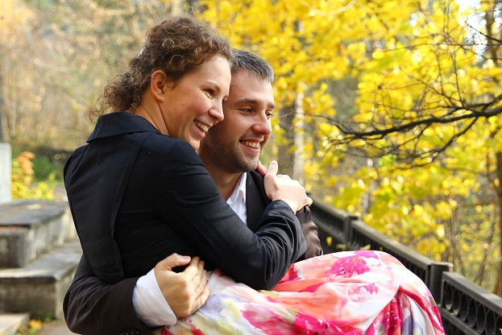Si può parlare di innamoramento e amore con lo sguardo della fede, oppure se ne può parlare come ne parla il mondo.

Per i mondani nostri contemporanei, qualsiasi relazione che porti alla confidenza sensuale è amore, tra due persone qualsiasi, di qualsiasi età, con qualunque storia alle spalle, compreso un matrimonio che sia tuttora valido.

Per i fedeli di Cristo Signore, la questione è molto semplice: Dio è Vita, Verità e Amore, e non c’è altro amore, come non c’è altra vita, se non quello che Dio ci dona. Solo Dio può benedire un uomo e una donna, come ha fatto un tempo per Adamo ed Eva, e consacrarli nell’amore, unendoli con un vincolo indissolubile, posto tra Cielo e terra. Un amore così è chiamato ad essere fecondo e a farsi vita, nel tempo e nell’eternità, per i figli mandati da Dio a quella coppia di sposi.

Chi cammina nelle vie di Dio, uomo o donna, ragazzo o ragazza, sa che il matrimonio è una vocazione, non un gioco da fare come pare e piace. Purtroppo, oggi ci sono pure tanti genitori che fanno giocare i loro figli all’amore, fin da bambini, con i compagnetti e le compagnette di scuola.

Vocazione vuol dire chiamata. Dio, che ci ha donato la vita e tutto quello che abbiamo, ci dona anche la vocazione, alla vita consacrata o al matrimonio.

Se il matrimonio è la nostra vocazione, dobbiamo aspettarci la donna o l’uomo della nostra vita non dal caso, ma da Dio stesso, che ha già creato l’altra metà del nostro amore. Facendo in tutto, e non solo in parte, la Volontà di Dio, potremo incontrare l’amore vero, l’amicizia vera, le occasioni vere.

Tuttavia l’innamoramento, anche quando è superficiale e peccaminoso, risponde sempre a un bisogno e ad un modello. Anche se c’è il peccato grave, infatti, parlare d’innamoramento non è come parlare di un incontro occasionale.

Il bisogno è quello di essere felici, anzi, di più, di realizzare la nostra vita. Realizzare la nostra vita è un desiderio che supera la felicità stessa, anche se la comprende. È il desiderio della pienezza. E qualcosa, in fondo al nostro cuore magari sviato, ci dice che possiamo realizzarci solo nell’unione.

Questo bisogno è Dio che lo mette nel profondo della nostra anima, perché Dio stesso è unione, del Padre con il Figlio, ed è unione feconda perché dal loro amore nasce lo Spirito Santo. Tutto l’universo anela all’unione, con Dio innanzitutto, e tutta la Terra geme e soffre perché l’unione è ferita e infranta dai peccati dell’uomo.

Quando chi anela all’amore umano incontra una persona che lo colpisce per l’aspetto gradevole e gli offre un sorriso amabile, uno sguardo comprensivo, una parola accogliente, allora può avvenire l’innamoramento. Sembra che la felicità e la pienezza siano arrivate per noi. Ma a questo punto, è messa alla prova la nostra fedeltà.

Se infatti non vince la fedeltà, prima o poi l’innamoramento avrà fine, perché non riusciremo a realizzare una vera unione, e rimarremo disillusi. Allora succederà che nessuna bellezza fisica, nessuna qualità intellettuale, nessuna posizione socioeconomica elevata, e neppure i poveri figli nati da quel rapporto, riusciranno a farci desiderare ancora di stare con quella persona. Ormai la vediamo come estranea, perché dopo la fiammata iniziale appaiono tutti i suoi difetti, irrimediabili finché manca la fedeltà a Dio.

Siamo disincantati e amareggiati, e magari diamo la colpa a una presunta incompatibilità di carattere. Il problema invece è che non possiamo trovare l’unità con un’altra persona quando non siamo uniti a Dio, che ha creato lei e noi.

L’innamoramento rende per noi bello, unico e meraviglioso tutto di quella persona. La trasfigura ai nostri occhi. Ma se è un’innamoramento che ha come presupposto il peccato, cadrà. Se invece ha come presupposto la vocazione e la fedeltà, rimarrà, e la luce che ci fa vedere così splendida la persona che amiamo è veramente una luce divina, celestiale, soprannaturale, che non inganna.

L’uomo e la donna fedeli di Cristo che s’incontrano e s’innamorano, non solo rimangono innamorati, ma lo saranno sempre più, perché crescendo nel cammino di fede diventeranno ancora più belli e amabili l’uno agli occhi dell’altra.

Ogni persona, in verità, è chiamata a innamorarsi e amare. C’innamoriamo di un altro essere umano se la nostra vocazione è il matrimonio. C’innamoriamo dello Sposo Divino, il nostro adorabile Signore Gesù Cristo, se la nostra vocazione è la vita consacrata, nel clero o anche come laici, celibi o nubili.

Comunque bisogna sapere che anche nel matrimonio siamo chiamati ad essere innamorati di Cristo, e a rendere il nostro amore e il nostro sguardo per il coniuge puro come quello dei bambini. Allora anche i nostri bambini avranno la felicità più grande, perché la loro purezza si specchierà in quella del papà e della mamma.

Sì, avete compreso bene: la sensualità non appartiene a quelli che hanno accolto pienamente il comando di Cristo: «Se non diventerete come bambini, non entrerete nel regno dei cieli» (Mt 18,3).

Gli sposi più puri, quelli che amano l’innocenza, si uniscono solo per procreare, per dare figli a Dio. Questi sposi veramente servono Dio «per essere santi e immacolati al suo cospetto nella carità» (Ef 1,4).

Gli sposi più impuri invece si uniscono solo per il piacere sensuale, e per questo fanno ricorso alla contraccezione, che è la profanazione delle persone e del sacramento del matrimonio. Questi sposi non servono Dio ma l’idolo del sesso.

Per capire qual è la nostra vocazione, normalmente è importante il consiglio di un buon sacerdote che sia il nostro padre spirituale. Ma ad un certo punto, se il nostro cammino è retto, sentiremo profondamente dentro di noi la vocazione che Dio ci dona.

Il Signore Gesù dice nel Vangelo alla Samaritana: «Chi beve dell’acqua che Io gli darò non avrà mai più sete, anzi, l’acqua che Io gli darò diventerà in lui sorgente di acqua che zampilla per la vita eterna» (Gv 4,14). Lo Spirito che è in noi, quell’«acqua viva», ci fa riconoscere per vera la Volontà di Dio, e ci spinge a seguirla in ogni nostra scelta.

<https://lucechesorge.org/2018/05/14/innamorarsi-e-amarsi-oggi/>

Vai su

**\*\*\***

**FATIMA: ALLA FINE, LA RUSSIA È STATA CONSACRATA O NO AL CUORE IMMACOLATO DI MARIA?**

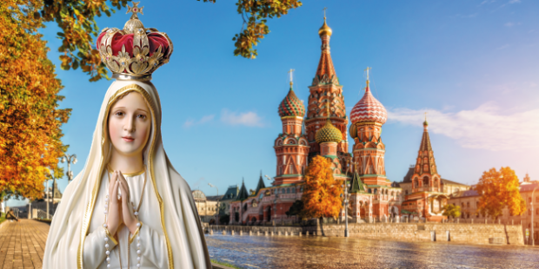*Esiste una controversia tra chi dice che la consacrazione è avvenuta ed è valida e chi afferma che non è stata fatta in modo esplicito*

A **Fatima la Madonna** ha chiesto che la Russia venisse consacrata al suo Cuore Immacolato:

“*Verrò a chiedere la consacrazione della Russia al mio Cuore Immacolato e la Comunione riparatrice nei primi sabati. Se esaudiranno le mie richieste, la Russia si convertirà e ci sarà la pace. Altrimenti, essa diffonderà nel mondo i suoi errori, provocando guerre e persecuzioni alla Chiesa. I buon i saranno martirizzati, il Santo Padre avrà molto da soffrire, molte nazioni saranno annientate. Alla fine il mio Cuore Immacolato trionferà. Il Santo Padre mi consacrerà la Russia che si convertirà e sarà concesso al mondo un certo periodo di pace*”.

**Controversie**

Vari Papi hanno già consacrato il mondo al Cuore Immacolato di Maria, ma esiste un dibattito per capire fino a che punto queste consacrazioni “del mondo” equivalgano a una consacrazione “della Russia” in modo specifico.

Dopo le apparizioni di Fatima ci sono stati almeno 7 atti di consacrazione del mondo al Cuore Immacolato di Maria, realizzati dai Papi:

**31 ottobre 1942:** Pio XII consacrò il mondo intero al Cuore Immacolato di Maria.

**7 luglio 1952:** Pio XII consacrò i popoli della Russia al Cuore Immacolato di Maria nella sua lettera apostolica [Sacro vergente anno](https://w2.vatican.va/content/pius-xii/it/apost_letters/documents/hf_p-xii_apl_19520707_sacro-vergente-anno.html):

“*Come pochi anni fa abbiamo consacrato tutto il mondo al Cuore immacolato della vergine Madre di Dio, così ora, in modo specialissimo, consacriamo tutti i popoli della Russia al medesimo Cuore immacolato*”.

**21 novembre 1964:** Paolo VI rinnovò la consacrazione della Russia al Cuore Immacolato alla presenza di Padri del Concilio Vaticano, ma senza la loro partecipazione.

**13 maggio 1982:** San Giovanni Paolo II invitò i vescovi del mondo a unirsi a lui per consacrare il mondo, e con questo la Russia, al Cuore Immacolato. Molti non ricevettero l’invito in tempo per il viaggio del Papa a Fatima, dove effettuò la consacrazione. Suor Lucia disse in seguito che le condizioni non erano state rispettate.

**Ottobre 1983:** durante il Sinodo dei Vescovi, San Giovanni Paolo II rinnovò la consacrazione del 1982.

**25 marzo 1984:** San Giovanni Paolo II, “unito con tutti i Pastori della Chiesa in quel particolare vincolo, mediante il quale costituiamo un corpo e un collegio”, consacrò “tutto il mondo e specialmente i popoli che erano particolare oggetto del tuo amore e della tua sollecitudine”.

In corrispondenza del **29 agosto 1989**, suor Lucia affermò che la consacrazione della Russia era stata effettuata e che “Dio manterrà la sua parola”. Si susseguirono in effetti eventi significativi, come la caduta del Muro di Berlino (9 novembre 1989) e la dissoluzione dell’Unione Sovietica (25 dicembre 1991).

**13 ottobre 2013:** Papa Francesco ha consacrato il mondo al Cuore Immacolato di Maria.

Nonostante queste consacrazioni, menzionandosi anche esplicitamente la Russia in alcune di loro, molte persone discordano sulla “validità” o quantomeno sulla “liceità” della consacrazione della Russia, affermando che non sono state seguite alla lettera le indicazioni della Madonna nelle apparizioni di Fatima.

**La tesi per la quale la Russia non è stata consacrata in modo adeguato**

Chi contesta che la Russia sia stata consacrata in modo valido sottolinea quanto segue:

1. I Papi hanno consacrato il mondo, ma non specificatamente la Russia, né in unione con tutti i vescovi.

2. La Russia non si è convertita, cosa che Maria aveva promesso che sarebbe accaduta se fosse stata effettuata la consacrazione.

**La tesi per la quale la Russia è stata adeguatamente consacrata**

Chi ritiene che la consacrazione sia stata effettuata e sia valida osserva quanto segue:

1. La stessa suor Lucia, che ha ricevuto il messaggio di Maria, ha dichiarato che la consacrazione della Russia era stata effettuata da Papa Giovanni Paolo II il 25 marzo 1984, aggiungendo che “Dio manterrà la Sua parola”.

2. Il 26 giugno 2000, la Santa Sede ha rivelato il terzo segreto di Fatima e ha affermato che la consacrazione era stata effettuata. La rivelazione è stata fatta dai cardinali Bertone e Ratzinger. Quest’ultimo sarebbe stato eletto Papa come Benedetto XVI.

Quanto alla conversione della Russia, è vero che questo frutto è ancora ampiamente discutibile, ma è anche vero che tutti i cattolici hanno la responsabilità di recitare il Rosario tutti i giorni e di mantenere la devozione dei [5 primi sabati](https://it.aleteia.org/2018/02/21/la-potente-devozione-dei-primi-sabati/). Facendo parte di una stessa richiesta della Madonna, la consacrazione della Russia e le nostre responsabilità di preghiera, devozione e conversione personale sembrano avere un legame diretto con la promessa di conversione della Russia e di un periodo di pace nel mondo.

Con informazioni tratte dal blog di [Taylor Marshall](http://taylormarshall.com/2013/10/has-russia-been-consecrated-by-the-pope.html)

<https://it.aleteia.org/2018/05/10/se-russia-consacrata-a-cuore-immacolato-di-maria/>

Vai su

***

**CITTADELLA**

**Cristo Re e Maria regina** seduti su un unico trono. Dall’alto la mano di Dio pone una corona sui due, vestiti con splendidi abiti regali. Ai piedi del trono, una lunetta con l’Agnello di Dio indica come base della gloria il sacrificio del divino Agnello.

Cristo Re pone la sua destra sulla spalla di Maria, simbolo dell’anima-sposa del Verbo. *“La sua sinistra sotto il mio capo, la sua destra mi cinge”* dice il cartiglio in mano alla sposa, citando il Cantico dei Cantici (2,6), mentre il Re-Sposo dice: *“Vieni, mia eletta, e farò di te il mio trono”.* È la più eccelsa realizzazione della gloria celeste promessa all’anima fedele: *“Il vincitore lo farò sedere con me, sul mio trono, come anche io ho vinto e siedo con il Padre mio sul suo trono”* (Ap 3,21).

*“Se uno mi serve, il Padre lo onorerà”* (Gv 12,26).

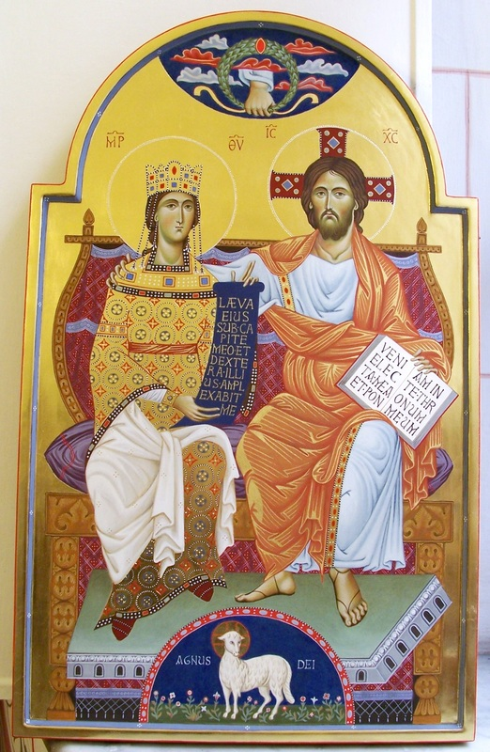

*“No”* aribellione e violenza nei giovani

(Prima parte)

1.

Ribellione e violenza sono diventate una costante nel comportamento dei figli di questa *genera- zione incredula e perversa,* in cui ci tocca di vivere negli anni duemila. Anche prima c’erano, ma ora sono in crescita allarmante. Basti accennare al triste fenomeno del *bullismo,* della *ribellione* ai professori da parte degli alunni, alle *baby-gang* presenti non solo nelle periferie delle grandi città. Il disagio giovanile nella nostra società è molto grave; la ribellione e la violenza ne sono il sintomo più **eclatante**. Ma molti altri ce ne sono: l’isolamento col cellulare attaccato alla mano, il rifiuto dello studio e dei lavori umili, la dispersione scolastica, l’ozio associato alla microcriminalità (furto, spaccio, rapine, risse), l’evasione dall’ambiente familiare (pub, discoteche, sette), il fumo, l’alcol e la droga fino alla tossicodipendenza, gli sport estremi, il non raro suicidio. Tutta la società è per- vasa da violenza e ribellione, fino ad arrivare alla guerra e alla perversione. Le connotazioni più frequenti sono *l’arbitrio, il vizio, la menzogna, la violenza e la morte.*

I giovani sono lo specchio della famiglia e della società. Essi sono le prime vittime di un sistema disumano d’impostare la **vita senza Dio e senza amore**. Questa impostazione ha radici antiche: nasce *dall’Umanesimo*, che mette Dio tra parentesi per esaltare *l’uomo come protagonista* e la vita terrena come la più attuale e importante. Il Cielo si perde di vista e la religione diventa sempre più estranea alla vita terrena, alienante. Il *Rinascimento* cercò di riprendere i valori e lo stile di vita dei pagani classici, esitando in un rifiuto del cristianesimo e un rifiorire del paganesimo: ottimo presupposto per impiantare una *società atea e materialista.* La **filosofia e la scienza**, l’economia e la politica, sganciate dalla religione hanno prodotto l’ateismo culturale e infinite applicazioni tecnologiche contro l’uomo (bombe sempre più devastanti, sviluppo caotico, inquinamento globale). *L’evoluzionismo* assurto a dogma ha imposto una visione acriticamente positiva nello sviluppo dal meno al più perfetto, mediante la selezione del più forte. Il *Capitalismo* e il *Marxismo* hanno prodotto modelli di società materialiste, conflittuali, violente, predatorie, consumiste, comuniste, disumane.

2.

Di fatto ai figli si mostrano **stili di vita,** comportamenti e finalità distruttive, devastanti, suicide. La vita diventa sempre più amara, alienata dai fini del Creatore, **turbolenta, caotica, violenta**. Ecco cosa ricevono per lo più i nostri giovani:

**In famiglia:** disamore e litigi continui; mancanze prolungate di uno o di entrambi i genitori; divi- sioni del matrimonio; nuovi “compagni” di papà e di mamma; niente fratelli e sorelle; niente nonni; niente zii e zie; niente pasti insieme; niente preghiera. Famiglie alternative e a spezzoni.

**Nella scuola:** cultura mutila e non vitale; insegnamenti disparati e non integrati; abolizione della cattedra e dell’autorità; perdita dei valori perenni, delle radici, del patrimonio classico dei padri; abolizione della Bibbia e della Tradizione cattolica; laicismo e anticlericalismo; ateismo teorico, evoluzionismo, marxismo, bullismo e gender.

**Nel quartiere:** niente prati e giochi tra ragazzii; niente rapporti di buon vicinato; edifici brutti e strade sporche, con montagne di rifiuti; scuole imbrattate; aria inquinata; buche per terra; cani randagi; traffico assordante. Niente oratori e centri giovanili; bullismo, slot-machine, cricche malavitose, furti e facile impunità; scorribande e rivalità.

**In società:** niente ordine; legge del più forte; niente lavoro; niente apprendistato; niente da fare; sesso libero e convivenza facile; diritto a rimangiarsi la parola data; diritto a rompere il matrimonio (divorzio); diritto ad uccidere l’innocente (aborto); diritto all’evasione (fumo, alcol, droga a volontà); scommesse e gioco d’azzardo; alta criminalità; diritto al suicidio.

**Nello sport:** superare a qualsiasi costo gli avversari; paghe favolose dei migliori; declassamento dei più deboli; colossale giro di denaro; interessi occulti e palesi degli “sponsor”; promozione di sport estremi; moltiplicazione ossessiva degli eventi sportivi, risse tra le opposte tifoserie, nuove cattedrali per l’idolatria, con nuove feste e nuove “liturgie” pagane.

**Nel commercio:** consumismo e centri commerciali; concorrenza spietata e conquista di merci e di mercati; eliminazione dei più deboli (piccoli negozi e lavori artigianali); fughe di capitali; crisi finanziarie; perdita del lavoro; delocalizzazione della produzione; propaganda martellante; sprechi con montagne di rifiuti.

**Nella cultura:** mancanza di un sapere unificato; ateismo teorico-pratico (Dio non esiste o non mi interessa); materialismo evoluzionista (tutto è solo materia in evoluzione); attualismo senza memoria e senza radici (vale l’attimo presente); la figura e la moda corrente, l’immagine anche più stravagante; il successo.

**Nei mass-media:** bombardamento continuo mediante radio, tv, giornali e i “social”; appiattimento emotivo e isolamento effettivo; dipendenza e frantumazione dei rapporti; fake-news e alienazione; navigazione in rete senza punti di orientamento sicuri; musica assordante e alienante; giochi ossessivi-compulsivi, siti porno o satanisti.

3.

Questo tipo di **società disumana e conflittuale,** violenta e caotica, è ormai prevalente ovunque, anche se vi sono indubbiamente elementi buoni che ne mitigano la perversità. Tali sono tutti gli uomini di buona volontà che credono in Dio e fanno il bene. Si deve a loro se l’umanità va ancora avanti e non ci siamo divorati come lupi rapaci. Ma tale bontà è sempre più rara e ostacolata dalla logica prevalente e sempre più le voci critiche dicono all’onesto: *“Ma chi te lo fa fare? Fai anche tu come fanno tutti. Non vedi che non ne vale la pena?”.* I giovani vedono e sentono tutto. Forse nella loro ribellione e violenza si può scorgere il rifiuto di una tale impostazione di vita, che rimane ancorata alla terra e premia solo chi è forte, sano, bello e fortunato, chi ha successo, chi ha molti soldi e può comprare tutto ciò che vuole e passarsi tutti i piaceri e le soddisfazioni della vita.

In questa società tutti corrono, ma uno vince; tutti lottano, ma uno prevale; tutti si danno a scalare la montagna, ma pochi giungono alla cima. Gli altri sono avversari e concorrenti: se vuoi emerge- re, li devi superare. Da qui la **lotta senza quartiere** e se si impongono sacrifici, li si accettano per vincere o almeno sopravvivere. Questa è la logica corrente. Causa d’una infinità di violenze, di drammi esistenziali, di emarginazione dei deboli, di fughe alienanti, di povertà crescente, perdita di casa e lavoro, di sfacelo delle famiglie, di perdizione della gioventù. Emerge una classe di super fortunati e ricchi sfondati. I mass media sono perfettamente allineati e di tutto fanno spettacolo, a scopo di audience e di guadagno. Infatti, radio, tv e i “social” (Facebook, WhatsApp, Twitter, ecc.), cinema, teatro e arte non mirano a dare spirituale ricreazione, ma visibilità, collegamento, attualità; a manipolare le teste, a veicolare messaggi utili al sistema. Il cellulare, che ormai tutti portano in borsa o incollato alla mano, è diventato la droga domestica per tutti: collega col mondo intero e scollega da chi sta attorno, procura piacere e soddisfazione al semplice tocco di un clic.

I **ragazzi e i giovani** che si aprono alla vita e alla progressiva emancipazione dai genitori, di solito si sentono poco amati, ostacolati nei loro desideri migliori, impediti di prendere nuove vie, delusi per la non realizzazione delle promesse, mortificati nella voglia di volare, di slanciarsi, di realizzare un mondo migliore. Col loro modo di vestire, di parlare, di operare secondo altri stili di vita, si danno a contestare gli adulti e i loro costumi. Non mangiano coi grandi; evadono da casa; amano la musica, ma non quella dei padri, bensì quella più trasgressiva, fuori ogni canone, inebriante, viscerale (Rock, Rap, ecc.), dissonante, urlata, ossessionante, senza logica, senza armonia. Rifiutano la casa, la chiesa, la scuola, il galateo, le norme sociali. Ben pochi si integrano. Amano la vita notturna, rifiutano il matrimonio, le decisioni che legano la vita ad un programma definito; non amano la politica; guidano senza casco e senza cintura, amano gli sport estremi e pericolosi, bramano evasione, urlano fallimento e disperazione. Sono le vittime del sistema.

4.

Se ci vogliamo salvare e creare **una società più umana**, bisogna ritrovare la via della vita buona, ripartire daccapo, da Dio, autore di ogni bene. Senza di Lui, abbiamo tutti i mali possibili: malattie fisiche, mentali, spirituali; crisi esistenziali, ingiustizie e violenze, maledizioni che si aggiungono a maledizioni, perché *senza Dio non si vive.* Si parte da un atto di fede in Dio e da una volontà di amore. Bisogna riproporsi il *Credo cattolico e la Bibbia* letta con la Chiesa; bisogna impostare la vita sulla ricerca della Verità che libera e salva, sulla buona volontà che decide di amare e di fare il bene. I **passi giusti** dovrebbero essere questi:

1. *accetto la verità che si rivela alla mia mente aperta e in continua ricerca;*
2. *credo in Dio Padre onnipotente, creatore del cielo e della terra;*
3. *amo: mi apro alla comunione con l’altro, al dialogo, allo scambio, all’unità.*

Ciò che salva è **l’amore**; ma questo per essere vero, necessita dei due primi momenti previ, che sono: **aprirsi** alla Luce vera, il Logos, il Verbo di Dio, che *“illumina ogni uomo”* (Gv 1,9) che viene nel mondo e **credere** che Dio c’è ed è nostro Padre, autore di tutto ciò che esiste e di ogni bene.

Senza apertura alla verità, si rimane nelle tenebre.

Solo questo spazza **via ogni ateismo,** ogni materialismo, ogni *evoluzionismo*, ogni logica di lotta per emergere e soppiantare gli altri. Bisogna rinunziare radicalmente al *Capitalismo sfrenato,* al *Socialismo,* al *Marxismo,* alla lotta di classe, al laicismo anticlericale, alla negazione delle radici cristiane e della cultura tradizionale, all’edonismo, alla conquista insaziabile di beni terreni e cominiciare ad alzare lo sguardo al Cielo, nostra patria definitiva. Allora vivremo meglio anche sulla terra. Bisogna eliminare la grande **menzogna**: *che Dio non esiste e che gli altri, se non sono miei alleati sono miei rivali da superare con ogni mezzo.* Bisogna trovare un nuovo modulo di società che si possa attuare in modo *organico e dinamico,* rispettoso della dignità di ogni uomo e del suo eterno destino. In Gesù, Figlio di Dio fatto uomo, siamo tutti fratelli, tutti salvabili, tutti in serena armonia, che si può espandere ad ogni popolo e ad ogni persona. Egli rivela se stesso: Verità che libera e salva, senza mortificare le legittime aspirazioni umane. Di più: Egli rivela il Padre e i Suoi meravigliosi disegni per il tempo e per l’eternità.

5.

Bisogna tornare alla ricerca e all’affermazione della **verità** obbiettiva e valida per tutti. Basta col relativismo, col *dubbio metodico,* col trionfo dell’*opinione* a posto della verità, coi continui dibattiti senza conclusione certa, con l’esaltazione di disvalori come l’arbitrio, il capriccio, il vizio, la mali- zia, lo scandalo, il gossip, la moda disonesta, i tatuaggi e i linguaggi barbari, l’inciviltà e la mala educazione, la pornografia, la giustificazionedi ogni genere di delitti elevati a diritti e di ogni gene- re di conflitti tra persone, gruppi, popoli e nazioni. Basta con la corsa agli armamenti, con gli sprechi scandalosi davanti alla povertà e miseria di tanta gente. Se ci si mette con Dio, tutto si può salvare: la famiglia, la società, la civiltà. Ci vuole la sana religione. Il male e la malavita orga- nizzata, oggi fiorenti come non mai, saranno a poco a poco ostacolati e imbrigliati. Ovunque trionferà il bene. (Continua).

Vai su

***

**Opera**

RITIRO DI GIUGNO 2018

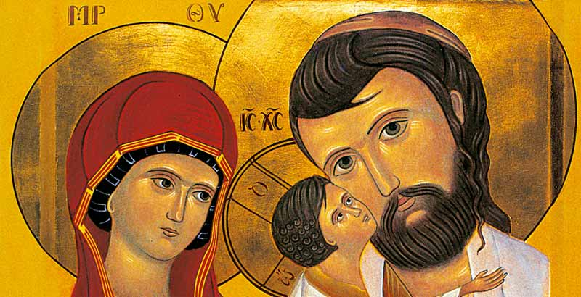I Nuclei trinitari salveranno la famiglia.

Ricordate che *“Nucleo trinitario”* è l’insieme dinamico di sposo, sposa e Gesù con loro. Da qui la salvezza.

Continuiamo lo studio.

**Preambolo**

La vera **ricchezza della famiglia sono i figli**. Esprimono la paternità di Dio e la sua accondiscendenza a generare altri figli e affidarli agli uomini, perché ne abbiano cura. Così, avuto un figlio, scatta il compito educativo dei genitori, che durerà quasi per tutta la vita. Questo compito è un diritto originario dei genitori; lo stato con le sue istituzioni come la scuola, viene dopo dei genitori e come aiuto a completare e ampliare l’educazione, la cultura, l’inserimento in società dei suoi cittadini. Ogni ragazzo appartiene prima di tutto ad una famiglia precisa, in cui sono i suoi genitori e i suoi fratelli, cioè coloro che gli hanno dato la vita e coloro con cui stabilisce **le prime relazioni vitali** come persona umana. Questo è il suo terreno di crescita naturale. Gli sposi cristiani sanno che avere figli è dono di Dio e perciò si mettono con Lui non solo per generare un figlio, ma anche per portarlo su e renderlo idoneo a prendere il suo posto nella vita, secondo il **disegno di Dio.** Come avviene questo? Di certo, gradualmente e con l’aiuto divino. Vediamo insieme.

17. Ogni ragazzo deve avere coscienza che su di lui c’è **un disegno** del Padre dei cieli e che Lui lo aiuterà a realizzare. Ognuno deve scoprire i suoi talenti e la sua **vocazione**. La base è il santo timor di Dio e l’ubbidienza ai genitori. Poi si deve saper guardare i bisogni della società in cui si vive e le possibilità che si offrono. Esiste anche la vocazione religiosa e sacerdotale.

18. Per la crescita armonica bisogna **evitare** le cattive compagnie, gli scandali, la fuga da casa, l’abbandono dei genitori, i vizi, la frantumazione delle relazioni vitali, la bugia, le relazioni sessuali fuori dal matrimonio. La purezza del cuore e dei costumi è indispensabile per il disegno di Dio.

19. Lo **stile cristiano** esige la nobiltà d’animo, la modestia, la cura della virtù, il primato di Dio e della preghiera, lo spirito di sacrificio, la carità verso il prossimo, l’amore alla verità e alla giustizia, la testimonianza del Vangelo, preso come *“parola di vita”,* garantita da Gesù.

20. **Vecchi e anziani** vanno accolti e valorizzati per la sapienza di vita che hanno e curati con amore in tutte le infermità; così pure chiunque sia ammalato: è un Gesù sofferente, da amare e aiutare. Così i poveri, ricordando Gesù che ci dirà un giorno, *“l’avete fatto a Me”* (Mt 25,40).

**Commento**

**La vita è vocazione.** E’ Dio creatore che ci chiama dal nulla ad essere qualcosa, che Lui ha pensato con intelletto d’amore e voluto con volontà efficace. Egli ci ha pensato uno per uno e solo per amore ha detto il suo *“Fiat!”* e così siamo stati concepiti e siamo venuti al mondo. *“Ancora informe mi hanno visto i tuoi occhi”*, dice la Bibbia, *“e tutto era scritto nel tuo libro; i miei giorni erano fissati, quando ancora non ne esisteva uno”* (Sal 139,16). La verità che è all’origine della nostra esistenza è stupenda: Dio ha pensato a me personalmente e mi ha voluto. Se ogni uomo sapesse questa verità! Nessuno mai rigetterebbe la sua vita né l’avvilirebbe col vizio o col peccato.

Il primo e massimo **compito dei genitori** è fare conoscere Dio ai figli e insegnare loro ad *amarlo con tutto il cuore, con tutta l’anima e con tutte le forze* (cfr. Deut 6,5-7), facendo intendere bene che Dio ha un disegno su ciascuno di loro e che la cosa più bella della vita consisterà nel portare a compimento la missione che Dio gli affiderà, se lui sarà docile e ubbidiente. Essi devono coltivare la pietà filiale, la conoscenza delle Scritture e soprattutto l’amicizia di Gesù, come se idealmente fossero nella famiglia di Nazareth, che di fatto viene localizzata nella chiesa parrocchiale o della propria comunità. E’ lì che ogni ragazzo deve trovare il naturale allargamento della sua famiglia e riconoscere Gesù come fratello, la Madonna come Mamma celeste, i Santi come Amici fedeli e protettori potenti, i fedeli come fratelli della più grande famiglia dei figli di Dio, nostro Padre.

Questo potrà avvenire se in casa si vive **la vita cristiana**, basata sul Vangelo e sulla preghiera autentica. E sono i genitori che devono saperla impostare così. I figli seguiranno il ritmo da loro imposto e assimileranno le loro abitudini di vita: prendere i pasti insieme, dialogare con tutti nel rispetto reciproco, pregare ogni giorno, impegnarsi nei propri compiti, tenere uno stile di vita sobrio e dignitoso, educato e rispettoso di tutti, aperto agli altri, cominciando dai fratelli, dai nonni, le persone anziane, i deboli, i vicini di casa, i compagni di scuola e infine tutti.

**In famiglia** s’impara la gratuità, l’aiuto reciproco, l’attenzione ai deboli, la collaborazione per portare avanti un compito. Qui si vive la vita come missione da compiere data da Dio per migliorare la società. Questa ha bisogno di ogni nuovo bambino come di un componente indispensabile al suo progresso e benessere. Dalla famiglia si prendono gli ideali di vita e le mete più sane. In famiglia si forma il carattere della persona e la sua capacità di affrontare il mondo. Sono questi compiti molto difficili, oggi più di ieri, perché la società attuale non favorisce ma ostacola la missione educativa dei genitori e avvelena il futuro dei giovani con ogni genere di vizio e di corruzione e di perversione. Solo chi vive con Gesù si può salvare: la sua amicizia è la cosa più santa che un giovane può avere.

Ricordate che *“Nucleo trinitario”* è l’insieme dinamico di sposo, sposa e Gesù con loro. Da qui la salvezza.

Continuiamo lo studio.

**Preambolo**

Il mondo di oggi è molto corrotto, più di quello dell’Impero Romano alla sua caduta, più degli uomini della generazione di Noè su cui si abbatté il Diluvio, più di Sodoma e Gomorra che furono distrutte dal fuoco del cielo per i loro peccati. Oggi, chi pecca si vanta del suo peccato e se ne fa una ragione di vita migliore, di libertà indiscutibile. Oggi tutti hanno diritti e gli stessi desideri sono diventati diritti, tranne quelli di Dio. Siamo infatti alla ***grande apostasia*** predetta da S. Paolo (cfr. 2 Tes 2,3), cioè alla perdita della fede da parte della maggioranza dei cristiani. Per cui, restare fedeli a Cristo è diventato difficile.

*“Quando il Figlio dell’uomo tornerà, troverà la fede sulla terra?”* (Lc 18,8), chiede Gesù. Egli chiaramente profetizza un periodo molto oscuro sulla terra, prima della sua seconda venuta nella gloria. La cosa è confermata da molte voci carismatiche di oggi, a cominciare dalle Apparizioni di **Fatima** (1917), quando la Madonna profetizzò molte sventure e guerre nel secolo che cominciava, a causa degli errori della Russia. A **Medjugorje** nel 1982 precisò che oggi siamo nel secolo di Satana e che il Maligno sta tentando di distruggere anche la Chiesa e le famiglie. Dio ha promesso che il male non preverrà; tuttavia vediamo come il male progredisce in modo veloce e inarrestabile e che i buoni sono ovunque ostacolati, emarginati, contestati, perseguitati e persino uccisi.

Chi potrà sopravvivere e mantenere salda la fede? Da soli, nessuno. Ecco perché il Signore ha mandato la Madonna. Sarà Lei a condurci a Gesù salvatore. Vediamo come.

21. La consacrazione di tutta la famiglia alla **Madonna** fa sì che Essa si prenda cura direttamente di ognuno dei componenti della famiglia, perché possa svolgere bene la sua missione nel mondo. Maria SS. porta a Gesù, vincitore di Satana e di tutto il male.

22. La devozione mariana più raccomandata è la recita giornaliera del **Santo Rosario** alla Madonna. Si può opportunamente aggiungere la Coroncina alla Divina Misericordia e altre preghiere devozionali a S. Giuseppe e a S. Michele Arcangelo o ad altri Santi.

23. Bisogna saper trovare il tempo di **radunare la famiglia e pregare** insieme, magari davanti ad una bella immagine della S. Famiglia, perché Gesù regni in questa casa e in questi cuori e sia al centro di tutto. A Lui si offrono lodi, suppliche e sacrifici per presentarli al Padre dei cieli.

24. Limitare l’uso dei **mass-media** e la frantumazione dei rapporti familiari e amicali. Saper **digiunare** il mercoledì e il venerdì ed escludere tassativamente il fumo, le droghe, gli abusi di qualunque genere. Far collaborare i figli al bene della casa e della società.

**Commento**

La **vera devozione alla Madonna** salverà la Chiesa e gli uomini di buona volontà. Questi sono i tempi in cui si adempirà l’antica profezia di Dio alle origini, dopo il peccato di Adamo ed Eva: *“Io porrò inimicizia* – disse Dio al serpente infernale – *tra te e la Donna, tra la tua stirpe e la sua stirpe. Questa ti schiaccerà la testa e tu le insidierai il calcagno”* (Gen 3,15). Questa profezia si precisa in Apocalisse 12,1 dove si parla della *“Donna vestita di sole, con la luna sotto i suoi piedi e sul suo capo una corona di dodici stelle”.* Chiaramente si parla della Madonna, Madre del Figlio di Dio e regina degli Apostoli e Patriarchi; si parla della lotta di Satana contro la Donna, come tempo della decisiva sconfitta, pur con tutte le convulsioni e i colpi di coda del Maligno. Egli è destinato alla perdizione e nulla potrà contro Maria, la **“Tutta luce”** e la sua discendenza. Il Figlio di Dio, destinato a reggere tutte le nazioni, è prossimo ad instaurare il suo Regno e Satana sarà cacciato via e sigillata la porta dell’Inferno per un certo periodo. Allora saranno *“Cieli e terra nuovi”,* dove abiterà la giustizia e la pace (cfr. 2 Pt 3,13).

I devoti della Vergine Maria sono coloro che aiuteranno la Vergine a preparare la Chiesa e il mondo alla **seconda venuta di Cristo**. Il primo luogo dove questa preparazione deve avvenire è la famiglia, la propria casa. Qui deve regnare Gesù, il suo Vangelo, il suo Sacro Cuore, il suo Nome, la sua Misericordia. I protagonisti di questa santa preparazione sono sempre i coniugi cristiani e poi i figli. Essi prenderanno le forze dalla S. Messa ben celebrata, dai Sacramenti, dall’adorazione di Gesù – Ostia. Questo presuppone la presenza di santi sacerdoti in parrocchia o nella comunità, che sappiano svolgere la loro missione in piena conformità al volere di Dio e della Chiesa, così come afferma una tradizione lunga due mila anni e richiede anche la Mamma celeste in tante sue ultime apparizioni.

Oltre alla S. Messa, centro di tutta la vita cristiana, la Madonna richiede la recita quotidiana del S. Rosario, il digiuno due volte la settimana e il compimento dei propri doveri cristiani verso tutti. La cosa più bella delle ultime apparizioni è la **presenza vivadella Santa Madre di Dio** in mezzo a noi per tanto tempo: questo serve ad istruirci continuamente come una Mamma che mai si stanca di educare i suoi figli. Serve anche a rintuzzare le forze del male, perché dove arriva Maria, Satana deve retrocedere. Se ogni famiglia sapesse questo, presto troverebbe la via della pace e della salvezza: si arresterebbe l’epidemia dei divorzi e lo smarrimento dei giovani. Dove c’è Maria, c’è Gesù, il Salvatore. Maria è la *“piena di grazia”* (Lc 1,28), la *“benedetta tra le donne”* (Lc 1,42), Colei che Dio ha designato da sempre ad essere la Mediatrice tra l’umanità e il Figlio suo, la Corredentrice del genere umano, la Madre di tutti i viventi, cioè dei redenti (cfr. Gv 19,25-27).

Il Vincitore di Satana è Gesù. Ma Gesù viene per mezzo di Maria. I *“Nuclei trinitari”* sono pieni della presenza mariana e per questo contengono **Gesù vivo**. Essi saranno col Vincitore e lo scorteranno nel giorno del suo trionfo definitivo, tra le schiere degli Angeli santi (cfr. Ap 3,4-5).

**Conclusione**

I “Nuclei trinitari” sono la più fedele **immagine della Trinità** in terra, perché una pluralità di persone (coppia) unite dal vincolo dell’amore nuziale fedele, dà vita ad altre creature (i figli) e tutti fanno l’unica volontà di Dio. Ciò è possibile perché Dio (Gesù) è in mezzo a loro. E Dio dà il Suo Spirito, che porta unità feconda, amore, gioia e pace. La famiglia così diventa **“piccola chiesa”** dove si dà vero culto a Dio e amore al prossimo. Per la sua *“pietas”* e per la *“fides”* (fedeltà), essa è la vera **cellula sana della società**, i cui mali nascono dall’ateismo e dall’empietà, dall’orgoglio di credersi come Dio e dalla mancanza di accoglienza e di carità: da qui ogni ingiustizia e violenza. I “Nuclei trinitari” sono il più grande fermento di civiltà, la punta di diamante del Regno di Dio nella storia, una piccola ma autentica **immagine della S. Famiglia di Nazareth**.

**DOMANDE**

La tua coppia come vive il Nucleo Trinitario?

Quale futuro vedi per i tuoi figli?

Gesu ha detto: La verità vi farà liberi. Ma quale verità?

Come fare a trasformare la volontà di potenza in volontà di servizio?

Tutte queste cose, possono entrare nella Cittadella?

Vai su

***

**Valtorta**

**130. I discorsi dell' Acqua Speciosa: Non dirai falsa testimonianza**

14 marzo 1945. (…)

“ La pace a tutti voi.

***"Non dirai falsa testimonianza"*** è detto.

Cosa c'è di più nauseante di un bugiardo? Non si può dire che egli accentra crudeltà con impurità? Sì, che si può. Il bugiardo, parlo del bugiardo in cose gravi, è crudele. Egli uccide una stima con la sua lingua. Dunque non è diverso dall'assassino. Anzi dico: è più di un assassino. Costui uccide solo un corpo. Il bugiardo uccide anche il buon nome, il ricordo di un uomo. Perciò è due volte assassino. E' l'assassino impunito perché non sparge sangue, ma lede un onore, e del calunniato e della sua intera famiglia. E non contemplo neppure il caso di uno che giurando il falso mandi un altro alla morte. Su questo già sono accumulati i carboni della Geenna. Ma parlo solo di chi con bugiarda parola insinua e persuade altri in sfavore di un innocente. Perché lo fa? O per odio senza ragione. O per avidità di avere ciò che l'altro ha. Oppure per paura.

*Odio.* Ha l'odio solo chi è amico di Satana. Il buono non odia. Mai. Per nessuna ragione. Anche vilipeso, anche danneggiato, perdona. Non odia mai. L’odio è una testimonianza che un’anima perduta dà di se stessa, e la testimonianza più bella che viene data all’innocente. Perché l’odio è la rivolta del male contro il bene. Non si perdona a chi è buono.

*Avidità.* "Colui ha ciò che io non ho. lo voglio ciò che lui ha. Ma solo con lo spargere disistima su lui io posso giungere ad avere Il suo posto. Ed io lo faccio. Mento? Che importa? Derubo. Che importa? Posso giungere a rovinare tutta una famiglia? Che importa? ". Fra tante domande che l'astuto mentitore si fa, dimentica, *vuole* dimenticare, *una* domanda. Questa: " E se venissi smascherato? ". Questa non se la fa perché preso dall'orgoglio e dall'avidità, è come uno dagli occhi tappati. Non vede il pericolo. E' ancora come uno ebbro. E' ebbro del vino satanico, e non pensa che Dio è più forte di Satana e si incarica di fare le vendette del calunniato. Il mentitore si è dato alla Menzogna e fida stoltamente nella sua protezione.

*Paura.* Molte volte uno calunnia per scusare se stesso. E' la forma più comune di menzogna. Si è fatto il male. Si teme venga scoperto e riconosciuto come opera nostra. Allora, usando ed abusando della stima che ancora si ha presso gli altri, ecco che si capovolge il fatto, e quello che noi si è fatto lo si addossa all'altro di cui si teme solo l'onestà. Ancora lo si fa perché l’altro, delle volte, è stato, senza volere, testimonio di una nostra mal a azione, e allora ci si vuole mettere al sicuro da una sua testimonianza. Lo si accusa per renderlo inviso onde se lui parla, nessuno lo creda.

Ma agite bene! Agite bene! E di questa menzogna non avrete mai bisogno. Non pensate, quando mentite, come vi mettete un giogo pesante? Esso è fatto della soggezione al demonio, della paura perpetua di una smentita e della necessità di ricordare la menzogna detta, coi fatti ed i particolari con cui fu detta, anche dopo degli anni, senza cadere in contraddizione. Una fatica da galeotto. E servisse al Cielo! Ma serve solo a prepararsi il posto nell'inferno!

Siate schietti. Così bella la bocca dell'uomo che non conosce menzogna! Sarà povero, sarà rozzo sarà sconosciuto? Lo è? anzi? Sì. Ma è sempre *un re.* Perché è un sincero. E la sincerità è regale più dell'oro e del diadema, ed eleva sulle folle più di un trono, e dà corte di buoni più di quanta ne ha un monarca. Sicurezza e sollievo dà la vicinanza dell'uomo sincero. Mentre disagio dà l'amicizia dell'insincero e anche solo l'averlo vicino dà un senso di disagio. Non pensa chi mente che, poiché presto la menzogna affiora per mille cause, dopo egli è sempre tenuto in sospetto? Come poter accettare più quanto egli dice? Anche se dice il vero, e chi l'ode lo vuoI credere, in fondo c'è sempre un dubbio: "Mentirà anche ora?".

Voi direte: "Ma dove è la testimonianza falsa?". Ogni menzogna è testimonianza falsa. Non solo quella legale.

Siate semplici come semplice è Dio e il fanciullo. Siate veritieri in tutti i vostri momenti della vita. Volete essere reputati buoni? Siatelo in verità. Se anche un maldicente volesse dire di voi male, cento buoni direbbero: "No. Non è vero. Egli è buono. Le sue opere parlano per lui".

In un libro sapienziale è detto: *"L'uomo apostata procede con la perversità sulle labbra ... nel suo cuore perverso prepara il male e in ogni tempo semina discordie ... Sei cose odia il Signore e la settima l'ha in esecrazione: gli occhi superbi, la lingua bugiarda, le mani che spargono sangue innocente, il cuore che medita iniqui disegni, i piedi che corrono frettolosi al male, il falso testimonio che proferisce menzogne, e colui che semina discordie fra i fratelli. Per i peccati della lingua la rovina si avvicina al malvagio. Chi mentisce è un testimone fraudolento. Il labbro veritiero non muta in eterno, ma è testimonio di un momento chi imbastisce linguaggio di frode. Le parole del sussurrone sembrano semplici, ma penetrano le viscere. Il nemico si riconosce al suo parlare quando cova tradimento. Quando parla con voce sommessa non te ne fidare, perché porta nel cuore sette malizie. Egli con finzione nasconde il suo odio, ma la sua malizia sarà rivelata ... Chi scava la fossa vi cadrà e la pietra cadrà addosso a chi la rotola".* (Cfr. Pro 6,16; 26,22.27 etc.).

Vecchio come il mondo è il peccato di menzogna e senza mutazione è il pensiero del sapiente in proposito, come senza mutazione è il giudizio di Dio su chi è bugiardo.

Io dico: "Abbiate sempre un solo linguaggio. Il *sì* sia sempre *sì* e il *no* sia sempre *no* anche di fronte a potenti ed a tiranni. E grande merito ne avrete in Cielo".

Vi dico: "Abbiate la spontaneità del fanciullo che va per istinto da chi sente buono senza cercare altro che bontà. E che dice ciò che la sua stessa bontà gli fa pensare, senza calcolare se dice troppo e ne può avere un biasimo". Andate in pace. E la Verità vi diventi amica».

**Maria Valtorta**, *L’Evangelo come mi è stato rivelato.* (Centro Ed. Valtortiano, 1993) Vol. 2, pp. 312-314.

Vai su

***

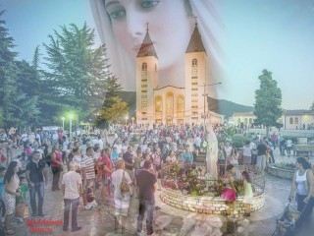**Medjugorje**

**LE NOVITA SU MEDJUGORJE: UN PUNTO DI NON RITORNO**

***Non solo i media laici, ma anche quelli cattolici, prima pronti a «sparare» contro, ora che la ruota gira a favore della veridicità dell’evento fanno i prudenti. Ma il fatto che il Papa, a titolo personale poco convinto dell’evento, confermi come visitatore apostolico permanente Hoser, che si è sbilanciato mostrandosi più che aperto alle apparizioni, è un dato importantissimo.***

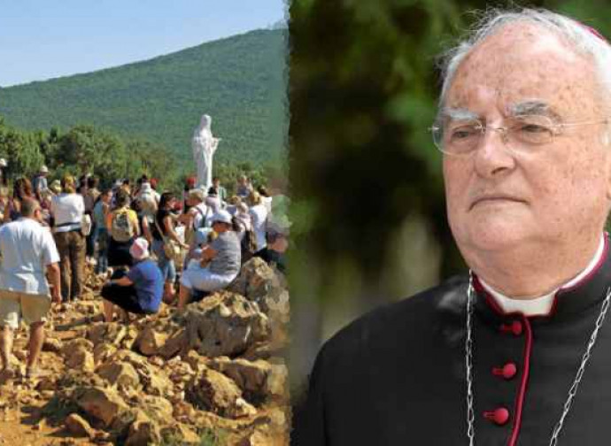

La notizia che Papa Francesco, in data 31 maggio 2018, ha nominato **mons. HenrykHoser** «visitatore apostolico permanente» presso la Parrocchia Santuario di Medjugorje è stata ripresa – doverosamente – dai media di tutto il mondo. Solamente che – almeno così mi sarei aspettato – quest’informazione si meritava un’enfasi maggiore, perché – a mio giudizio – questo atto definisce un punto di non ritorno a tutto favore del riconoscimento delle «discusse» apparizioni di Erzegovina, iniziate nel lontano giugno 1981 e ancora – per chi ci crede – felicemente e provvidenzialmente in corso.

**Purtroppo non solo i media laici** (che esprimendo una visione atea della vita si posizionano coerentemente contro i fatti del soprannaturale), ma anche quelli cattolici, in nome della prudenza (che non è una virtù qualora, pur in buona fede, rischi di manipolare, se non addirittura soffocare l’iniziativa di Dio) mentre si sono dimostrati pronti a «sparare» contro Medjugorje quando ne hanno avuto occasione, ora che la ruota gira a favore della veridicità dell’evento si sono mostrati oltremodo tiepidi riassestandosi su posizioni estremamente attendiste.

**Personalmente resto propenso a credere che sia possibile che la Madonna** appaia anche nel XXI secolo e che se lo fa è perché abbia qualcosa da dirci a nome suo e della Santissima Trinità. Mi ascrivo pertanto, come uomo e come giornalista, far quanti considerano anche i fatti del soprannaturale non solo reali, ma assolutamente più necessari delle cronache di questo mondo, perché mentre la terra è destinata a finire, la nostra vita, per elezione divina, è destinata all’eternità, che già esiste, c’è, ci precede e ci supera, come proprio questi fatti ci ricordano.

**Volendo entrare nel merito mi è, pertanto spiaciuto leggere** sui giornali che il Papa ha commissariato Medjugorje o veder definite come «presunte» le conclusioni a cui è pervenuta la Commissione d’inchiesta vaticana presieduta dal cardinale Camillo Ruini. Restando a quest’ultimo punto, tali conclusioni non sono affatto presunte, perché se è vero che non sono state rese pubbliche è altrettanto vero che sia alcuni membri della stessa Commissione – come il noto mariologo padre Salvatore Perrella – sia lo stesso mons. Hoser, in qualità di delegato del Santo Padre a Medjugorje nel corso dello scorso anno –, e perfino lo stesso Francesco, di ritorno dalle celebrazioni per il centenario di Fatima – 13 maggio 2017 – hanno dichiarato pubblicamente che in esse si avvalla la verità delle apparizioni nei primi giorni.

**Ora, perché adombrare di nuovo queste conclusioni** a cui dopo tanto tempo e dopo tanta fatica è pervenuta la Santa Sede? L’abbé René Laurentin, il grande mariologo esperto di Lourdes e sostenitore della verità di Medjugorje, rilevava come nell’analisi dei fatti soprannaturali la Chiesa sia oggi influenzata dal positivismo empirista e dal razionalismo post-illuminista, per cui si dà più importanza alle valutazioni scientifiche, anche con l’apporto di specialisti magari dichiaratamente atei, che al discernimento mistico e pastorale; ragione per cui, mentre un tempo un miracolo o un’apparizione venivano riconosciuti magari nel giro di qualche mese, oggi passano anni senza venire a un dunque, con il rischio di perdere la grazia concreta che Dio aveva pensato per quel dato luogo – che può essere anche il mondo intero – in quel dato tempo. È per questo che, se dopo anni di studi (la Commissione Ruini fu voluta da papa Benedetto XVI nel 2010), un organo vaticano arriva a dichiarare che la Madonna, almeno nei primi giorni, è certamente apparsa, andrebbe preso sul serio senza troppi distinguo.

**Sottolineo, in questo ragionamento, che Francesco,** a differenza di Giovanni Paolo II (dei cui pronunciamenti a titolo personale totalmente pro Medjugorje sono infarcite anche le deposizioni rese da cardinali e vescovi per la sua Causa di Canonizzazione) non è molto favorevole alle apparizioni di Erzegovina (per la loro durata, quotidianità e il numero dei messaggi che riconducono ai suoi occhi la Regina della Pace a uno strano caso di Madonna postina…); mentre mons. Hoser, dopo aver passato diversi mesi in loco lo scorso anno, ha lasciato il suo incarico auspicando e quasi assicurando che entro la fine del 2017 le apparizioni dei primi giorni sarebbero state riconosciute come suggerito dalla Commissione Ruini. Ora che il Papa, a titolo personale poco convinto sull’evento, confermi come visitatore apostolico permanente proprio il Vescovo che, indagando a suo nome sul posto, alla fine si è sbilanciato mostrandosi palesemente più che aperto al dono della presenza di Maria in terra balcanica, è un dato di cui tenere estremamente conto.

Di Riccardo Caniato

<http://lanuovabq.it/it/le-novita-su-medjugorje-un-punto-di-non-ritorno>

Vai su

**GIURISDIZIONE SOTTRATTA   
AL VESCOVO**

***«Il Vescovo è l'interprete degli eventi soprannaturali in seno alla sua giurisdizione, ma purché si eserciti il discernimento correttamente. La Curia di Mostar produceva invece documenti inesatti senza vagliare i fatti. Non a caso Bertone, pur poco convinto delle apparizioni, scrisse che allo stato a cui si era pervenuti le dichiarazioni del vescovo di Mostar erano da considerarsi sue opinioni».***

Un altro aspetto che considero superato è ilreiteratoappellarsi dei detrattori di Medjugorje alle ben note e datate valutazioni del Vescovo di Mostar. La Congregazione per la Dottrina della Fede, in un documento apposito del 1978, stabilisce che l’Ordinario diocesano è il primo interprete degli eventi soprannaturali che si verifichino in seno alla sua giurisdizione. Ma questa norma è valida purché lo stesso eserciti il suo discernimento in modo corretto. Ora la narrazione degli eventi di Medjugorje rivela come mons. RatkoPerić abbia da sempre dimostrato pregiudizio nei confronti degli strumenti che la Vergine si è scelta in questa sua mariofania. Per esempio, non ha costituito un'apposita Commissione né ha mai voluto incontrare, interrogare, ascoltare i veggenti, venendo forse meno alla sua paternità di Vescovo, certamente a una completezza di giudizio.

**Di alcuni fatti che lo coinvolgono sono stato testimone.** Per esempio, anni fa, ho fatto da tramite tra un’Associazione di fedeli e un arcivescovo, futuro cardinale, considerato tra i canonisti più importanti della Santa Sede. Dovevo chiedergli un consiglio in merito alla situazione di profonda sofferenza in cui versava padre IozoZovko, parroco a Medjugorje all’inizio delle apparizioni, inviso al Vescovo di Mostar. Il mio interlocutore indirizzò l’Associazione da un importante avvocato canonista vaticano, il quale dopo aver analizzato i documenti che gli furono presentati e ascoltato a lungo gli intervenuti, consigliò di aprire un fascicolo contro l’Ordinario diocesano per un evidente caso di fumuspersecutionis, che contava di dimostrare facilmente.

**Non se ne fece nulla, perché padre Jozo preferì sopportare le ingiurie** che fare causa al Vescovo, per amore dell’obbedienza alla gerarchia che la Chiesa insegna. E tale scelta non fu indolore, perché da quel momento il frate dovette quasi rinunciare alla sua testimonianza, che aveva reso forte e pubblica sulle apparizioni e il messaggio, fedele a un preciso invito della Madonna che a Medjugorje chiede di gridare la Verità anche dai tetti. Un secondo episodio risale a qualche anno prima, il 2001. Stavo scrivendo, con Vincenzo Sansonetti, il mio primo libro su Medjugorje e mi informarono che la Curia di Mostar produceva documenti sugli strumenti umani che la Madonna si è scelta pieni di inesattezze, che rasentavano la calunnia e la diffamazione. In particolare Jelena Vasilij, una giovane con il dono delle locuzioni interiori, mi confidò molto addolorata di come in tali documenti si dicevano falsità su di lei e la sua famiglia, che mi furono confermate sia dalla mia conoscenza personale sia dalla gente del posto. In queste stesse fonti si asseriva anche che la veggente MarijaPavlović, sposata con un italiano, viveva a Monza, in un palazzo di proprietà, quando invece la famiglia – sei persone – posso assicurare che si trova ancora oggi a suo agio, pur stringendosi un po’, in un normalissimo appartamento, reso speciale dalla cura della padrona di casa.

**Il citato documento della Sacra Congregazione prevede che,** nei casi in cui il Vescovo sia in qualche modo inadempiente nel suo discernimento e/o in cui un dato evento abbia un’eco internazionale la Santa Sede possa e debba intervenire, come ha fatto nel 2010 Papa Benedetto istituendo la Commissione Ruini che, di fatto, ha esautorato l’Ordinario locale da ogni ulteriore indagine. Non a caso, l’allora segretario di Stato vaticano, il cardinale Tarcisio Bertone, seppure personalmente poco aperto nei confronti delle apparizioni correnti, scrisse che allo stato a cui si era pervenuti le dichiarazioni del Vescovo di Mostar sulle apparizioni andavano considerate alla stregua di opinioni personali. E la validità di queste affermazioni si fa, a mio parere, evidente con le decisioni prese ora: con l’affidamento di Medjugorje a un «Visitatore apostolico permanente» mons. Perić si vede sfilare definitivamente dai propri pensieri il villaggio della Vergine.

**Certamente il Papa, sottolineando che l’incarico dato a Hoser** è squisitamente di natura pastorale, fa intendere che si riserva un eventuale pronunciamento sulla veridicità dell’evento, tuttavia – vale la pena approfondirlo – questa scelta è molto indicativa della strada intrapresa, che a livello giuridico passerà dalla creazione di una nuova Diocesi o, più probabilmente, di una Prelatura alle dirette dipendenze della Santa Sede (come già avviene a Loreto e a Pompei), resa necessaria dalla presenza di un Santuario mariano, meta di pellegrini da tutto il mondo, laddove la Madonna è certamente apparsa, almeno nel 1981… Insomma, nell’ultimo giorno del mese a Lei dedicato, di quest’anno del Signore 2018, per la Regina della Pace si dischiude, a Medjugorje, un futuro davvero più quieto, finalmente di pace.

Riccardo Caniato

<http://lanuovabq.it/it/medjugorje-giurisdizione-sottratta-al-vescovo>

Vai su

**MESSAGGIO DI MEDJUGORJE, 25 MAGGIO 2018**

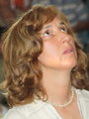

*"****C****ari figli! In questo tempo inquieto vi invito ad avere più fiducia in Dio che è il Padre vostro nei cieli e che mi ha mandato per condurvi a Lui. Voi, aprite i vostri cuori ai doni che Lui desidera darvi e* ***nel silenzio del cuore adorate mio Figlio Gesù,*** *che ha dato la Sua vita affinché viviate nell'eternità dove desidera condurvi. La vostra speranza sia la gioia dell'incontro con l'Altissimo nella vita quotidiana. Per questo vi invito: non trascurate la preghiera perché* ***la preghiera fa miracoli.****Grazie per aver risposto alla mia chiamata”.*

**MESSAGGIO DI MEDJUGORJE, 2 GIUGNO 2018 - APPARIZIONE A MIRJANA**

**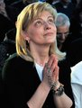***"****C****ari figli, vi invito ad accogliere con semplicità di cuore le mie parole, che vi dico come Madre affinché vi incamminiate sulla* ***via della luce piena, della purezza, dell’amore unico*** *di mio Figlio, uomo e Dio. Una gioia, una luce indescrivibile con parole umane penetrerà nella vostra anima, e verrete afferrati dalla pace e dall’amore di mio Figlio. Desidero questo per tutti i miei figli. Perciò voi, apostoli del mio amore, voi che sapete amare e perdonare, voi che non giudicate, voi che io esorto, siate un esempio per tutti quelli che non percorrono la via della luce e dell’amore o che hanno deviato da essa.* ***Con la vostra vita mostrate loro la verità, mostrate loro l’amore****, poiché l’amore supera tutte le difficoltà, e tutti i miei figli sono assetati d’amore. La vostra comunione nell’amore è un dono per mio Figlio e per me. Ma, figli miei, ricordate che amare vuol dire sia voler bene al prossimo che desiderare la conversione della sua anima. Mentre vi guardo riuniti attorno a me, il mio Cuore è triste perché vedo così poco amore fraterno, amore misericordioso. Figli miei,* ***l’Eucaristia, mio Figlio vivo in mezzo a voi,*** *e le sue parole vi aiuteranno a comprendere. La sua Parola, infatti, è vita, la sua Parola fa sì che l’anima respiri,* ***la sua Parola vi fa conoscere l’amore****. Cari figli, vi prego nuovamente, come Madre che vuol bene ai suoi figli: amate i vostri pastori, pregate per loro. Vi ringrazio! "*

|  |
| --- |
| CONSOLATIO  Bollettino per amici dell'Opera della Divina Consolazione  Dir. responsabile: p. Giuseppe Tagliareni  Sciacca (Ag), Contrada S. Giorgio, 266  Tel. 0925 997015. Cell. 393 140 9912  Consulta pure il nostro sito e blog:  [www.divinaconsolatio.it](http://www.divinaconsolatio.it)  [divinaconsolatio.blogspot.it](http://divinaconsolatio.blogspot.it)  Sottoscrivi il **5 per mille** in favore di:Opera divina Consolazione-Onlus, Sciacca, C.F. 92016580844  Chi non vuole più ricevere il Bollettino, ne dia comunicazione a:[padregius43@gmail.com](mailto:padregius43@gmail.com) |